412-03章节 空调
适用车型: 2003.50 嘉年华
目录 |  | 页码
说明与操作
空调 |  | 412-03-2
制冷循环 |  | 412-03-2
诊断和测试
空调 |  | 412-03-4
拆卸和安装
空调压缩机 — 1.3L/1.6L Duratec | (34 626 0) | 412-03-5
离合器和离合器线圈 | (34 628 0) | 412-03-9
蒸发器 | (34 622 0) | 412-03-13
节流管 | (34 624 0) | 412-03-15
干燥瓶 | (34 630 0) | 412-03-18
高压切断开关 | (34 631 0) | 412-03-19
蒸发器到冷疑器管路 |  | 412-03-20
干燥瓶到压缩机管路 | (34 643 0) | 412-03-22
干燥瓶到蒸发器管路 | (34 644 0) | 412-03-23
冷疑器 | (34 632 0) | 412-03-25

空调

配置节流管的制冷管路
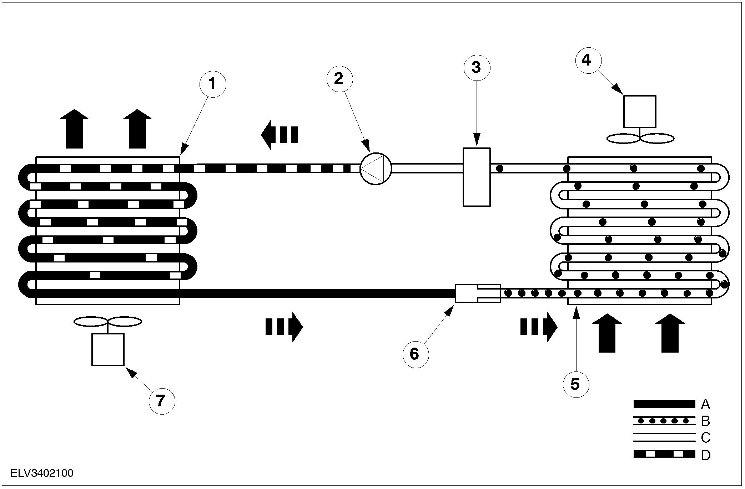

序号 | 零件号 | 名称
1 |  | 冷疑器
2 |  | 压缩机
3 |  | 干燥瓶
4 |  | 暖风机 – 暖风/空调
5 |  | 蒸发器
6 |  | 节流管
7 |  | 电子风扇
A |  | 高压，液态和高温状态
B |  | 低压，液态和低温状态
C |  | 低压，气态和低温状态
D |  | 高压，气态和高温状态

功能
气态制冷剂从压缩机入口处吸入，然后被压缩。制冷剂因而被加热到70°C ～110°C之间。
然后，压缩气体被泵入到冷凝器中。冷凝器是由许多供空气穿流的散热片组成的，因而使压缩气体能被外界分散的以及从散热器风扇吸入的空气充分冷却。

然后，浓缩的液态制冷剂通过一根直径不变的管道（节流管），通过节流管后，压力及温度迅速下降，同时有一部分制冷剂被蒸发。
节流管刚好在制冷管路中蒸发器前面部分，而制冷剂在蒸发器里被完全蒸发。因为蒸发器是冷的，所以通过此处的空气也会被冷却。
冷却后的空气直接由暖气/ 空调系统控制，通过空气分配系统进入车内。
最后，气态制冷剂在被空调压缩机再次吸收之前，被储存在干燥瓶里。

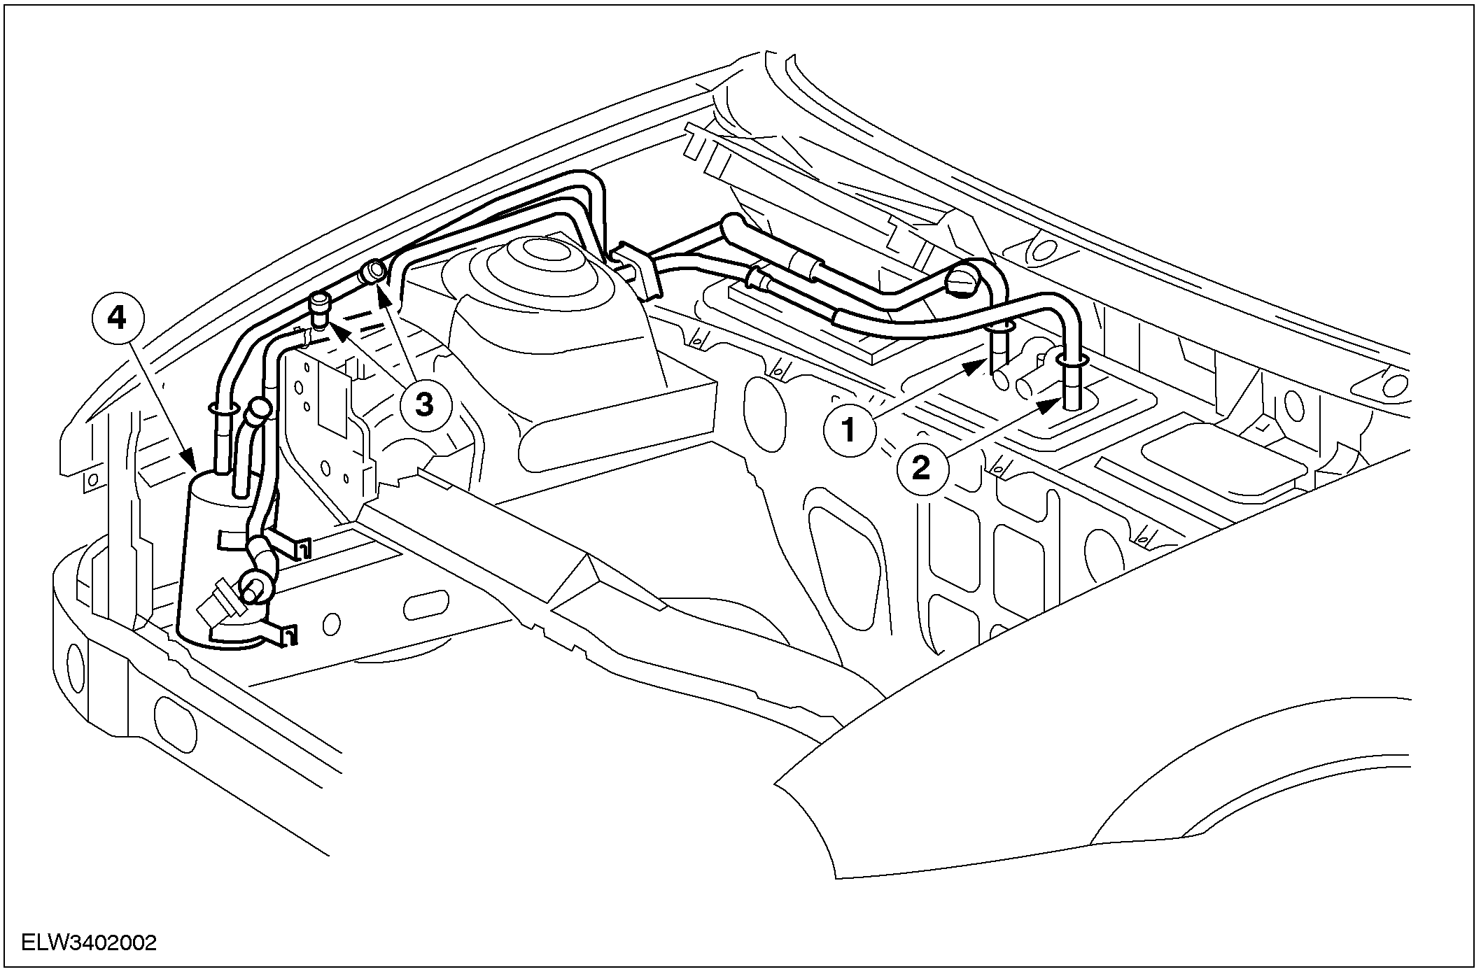

空调系统部件
序号 | 零件号 | 名称
1 |  | 高压管
2 |  | 低压管
3 |  | 加注阀
4 |  | 干燥瓶

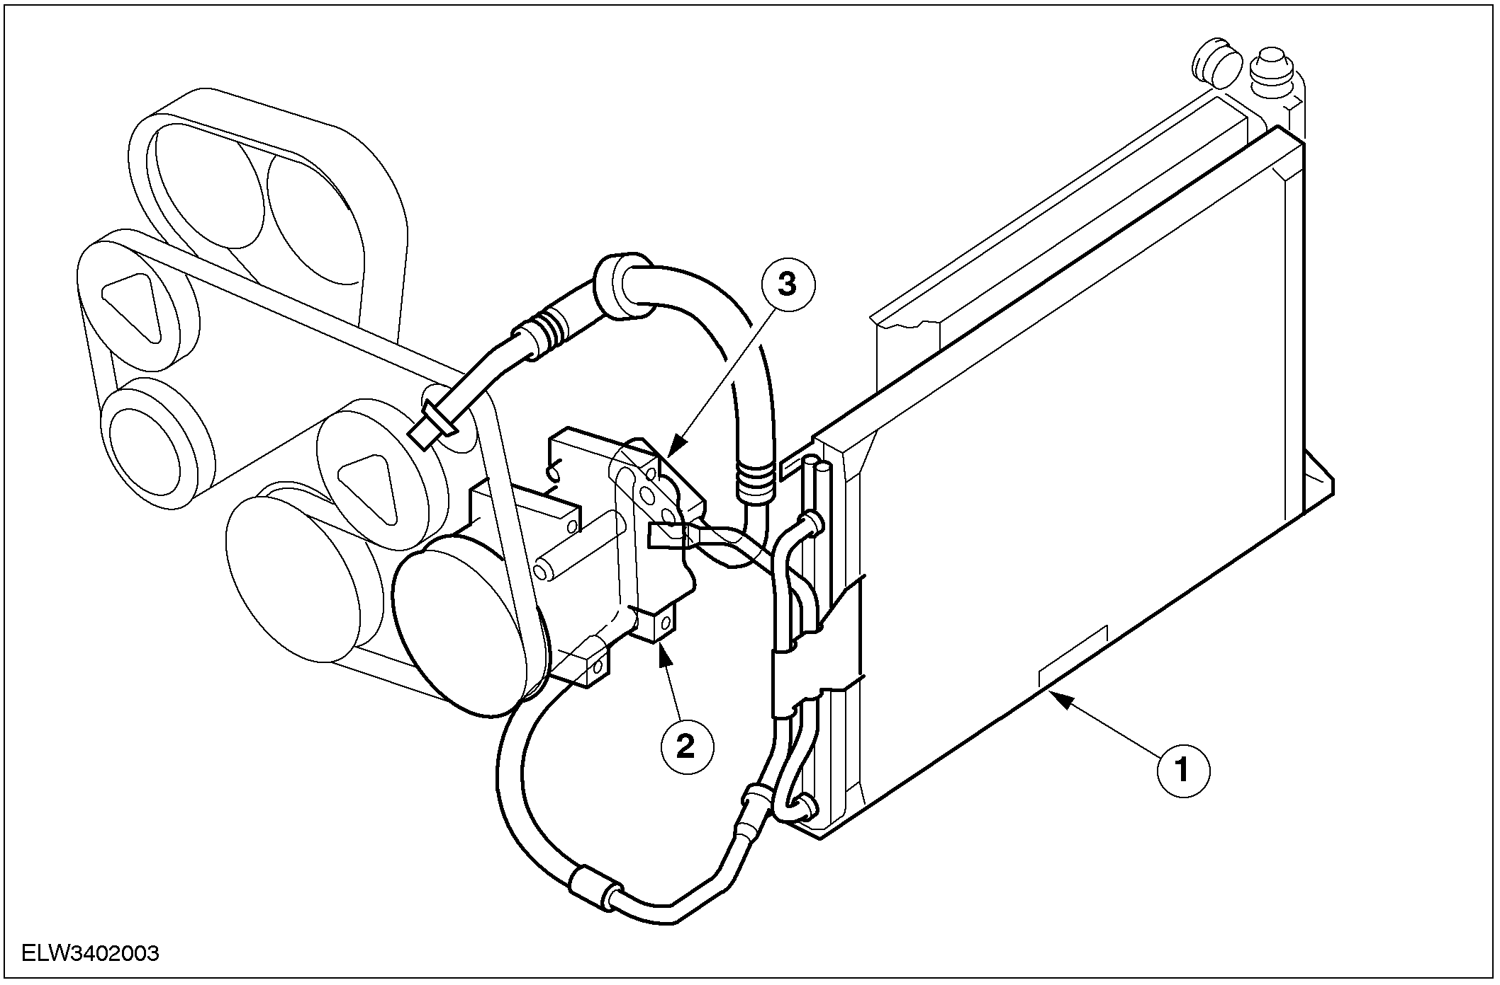

序号 | 零件号 | 名称
1 |  | 冷凝器
2 |  | 压缩机
3 |  | 压缩机管路接头

压缩机
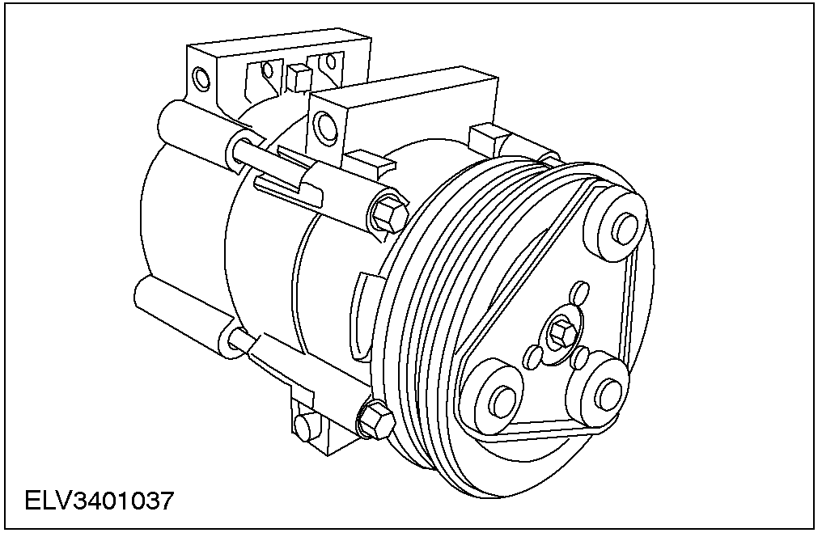
压缩机汲取的是蒸发器里出来的气态制冷剂。
压缩机泵入气态制冷剂到冷凝器。经压缩后的气态制冷剂温度被加热70°C ～110°C之间。

空调

相关信息请参见 412-00章节。

空调压缩机 — 1.3L/1.6L Duratec (34 626 0)

拆卸
1. 排空空调系统。相关信息请参见412-00章节。
2. 举升汽车。相关信息请参见100-02章节。
3. 从车身上取下附件驱动皮带盖。
1. 拆卸螺栓。
2. 从翼子板防溅板上取下附件驱动皮带盖。

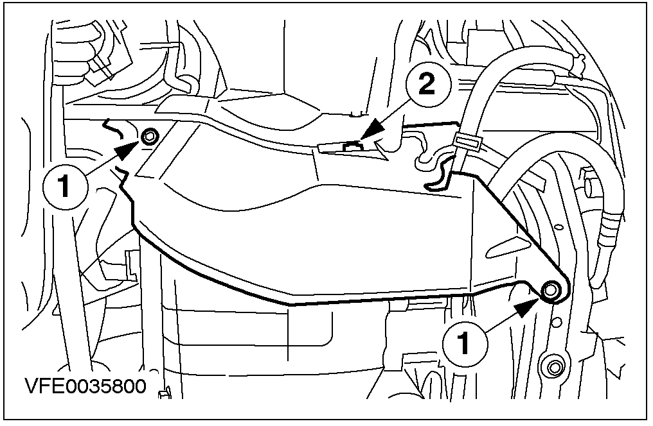

4. 拆卸附件驱动皮带盖。
• 从附件驱动皮带盖上取下动力转向油管。

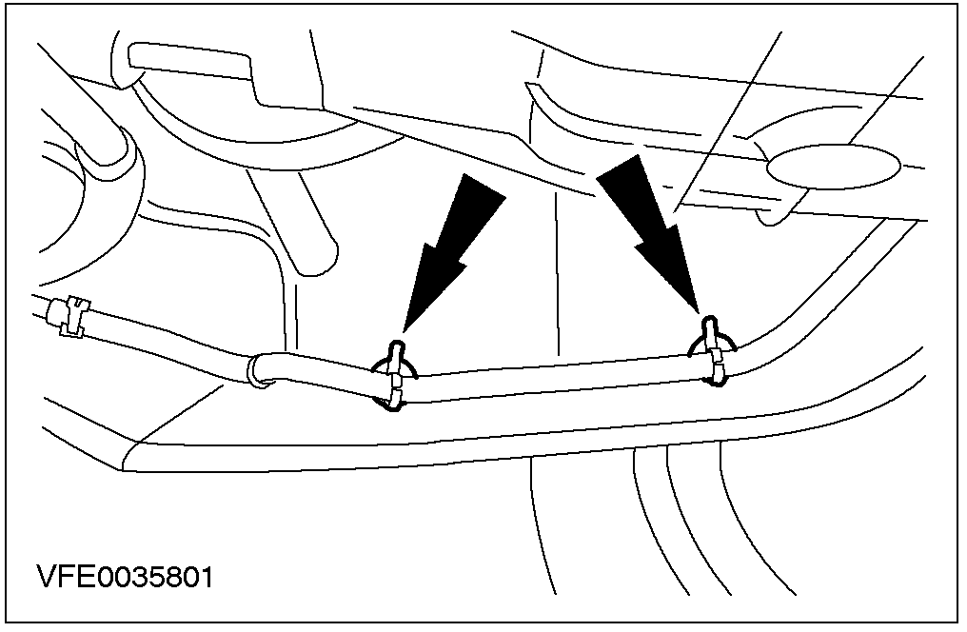

5. 从附件驱动皮带张紧皮带轮上取下附件驱动皮带。

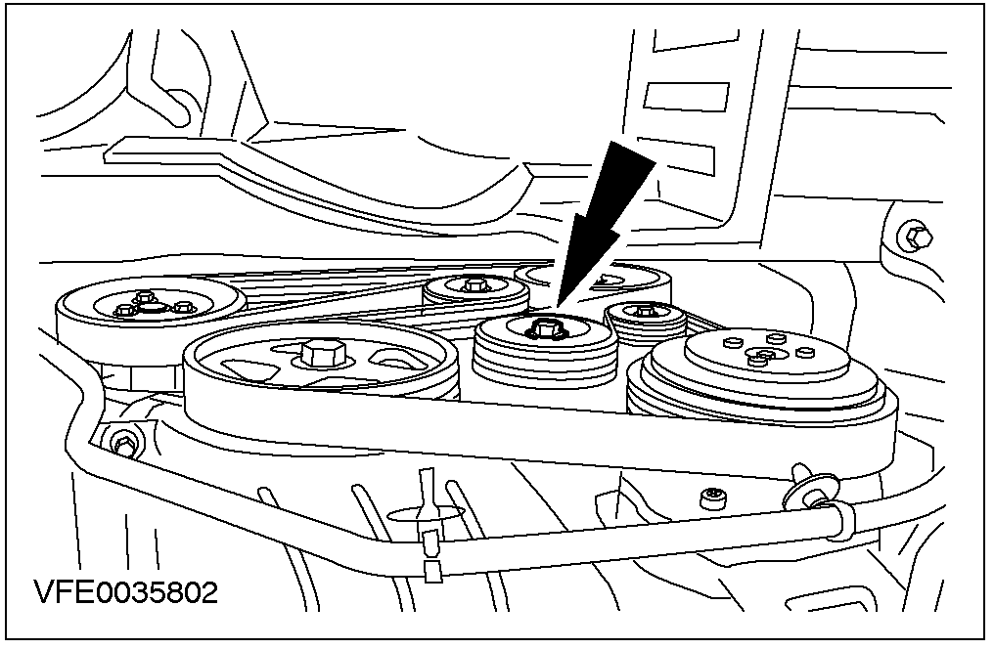

6. 断开空调压缩机电磁离合器连接器。

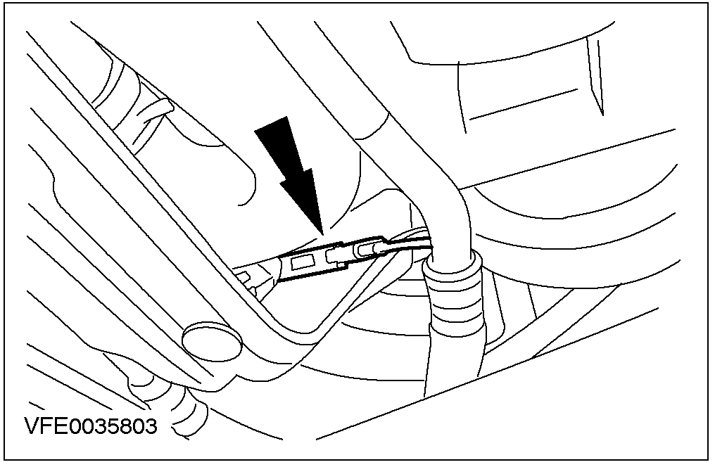

7. 当心: 将制冷管路和空调压缩机堵塞以放防脏物进入。
从空调压缩机上取下制冷管路。
• 丢弃 O型密封圈。

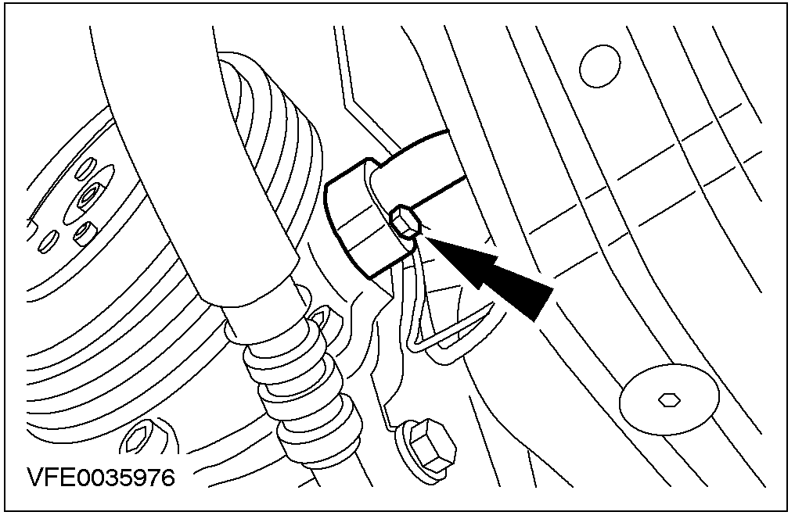

8. 当心: 将制冷管路和空调压缩机堵塞以放防脏物进入。
从空调压缩机上取下后制冷管路。
• 丢弃O型密封圈。

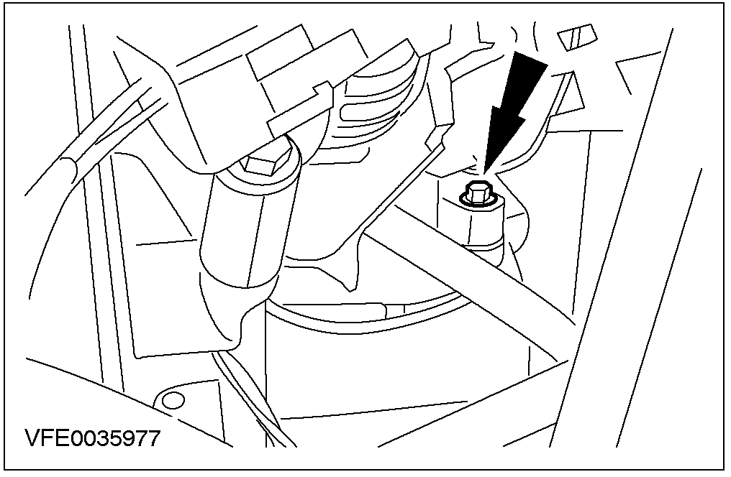

9. 将空调压缩机和离合器以及离合器线圈一同拆卸。

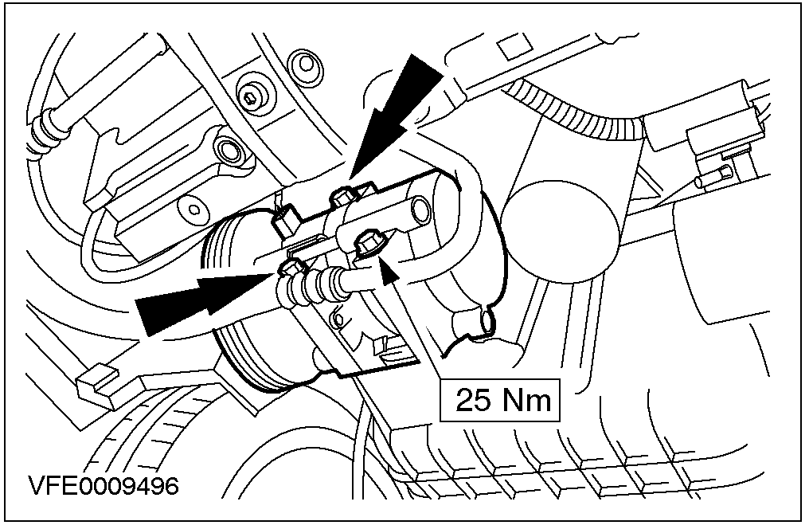

10. 拆卸空调压缩机驱动盘。

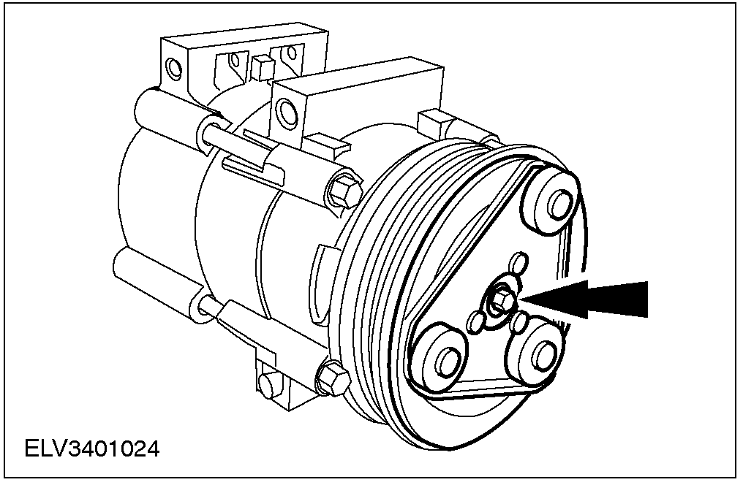

11. 拆卸空调压缩机皮带轮。
• 拆卸垫片。

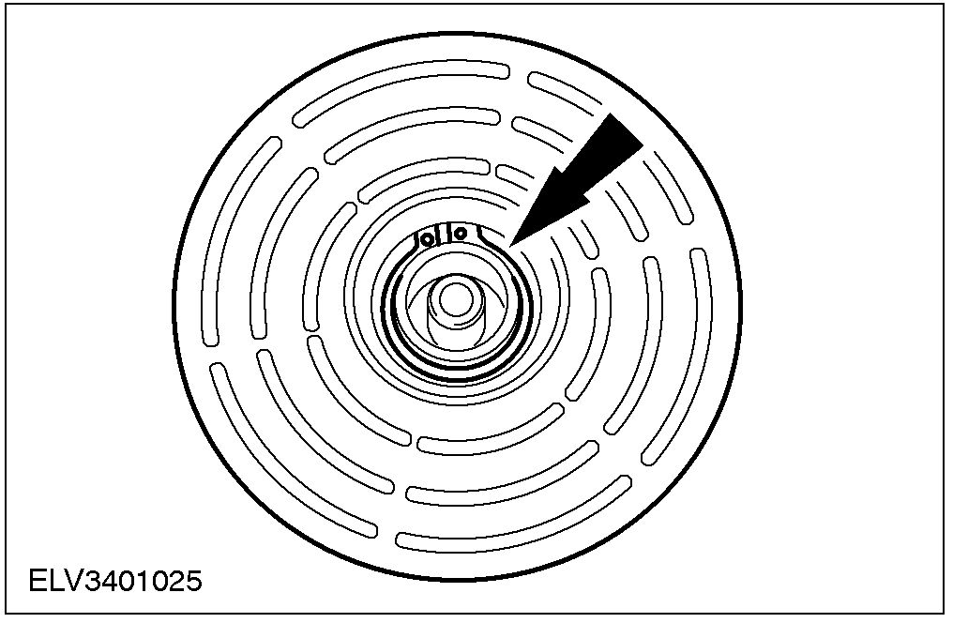

12. 注意: 标出空调压缩机离合器连接器与压缩机壳体衔接的位置。
拆卸空调压缩机。
• 使用两爪拉出器，拆卸离合器线圈。

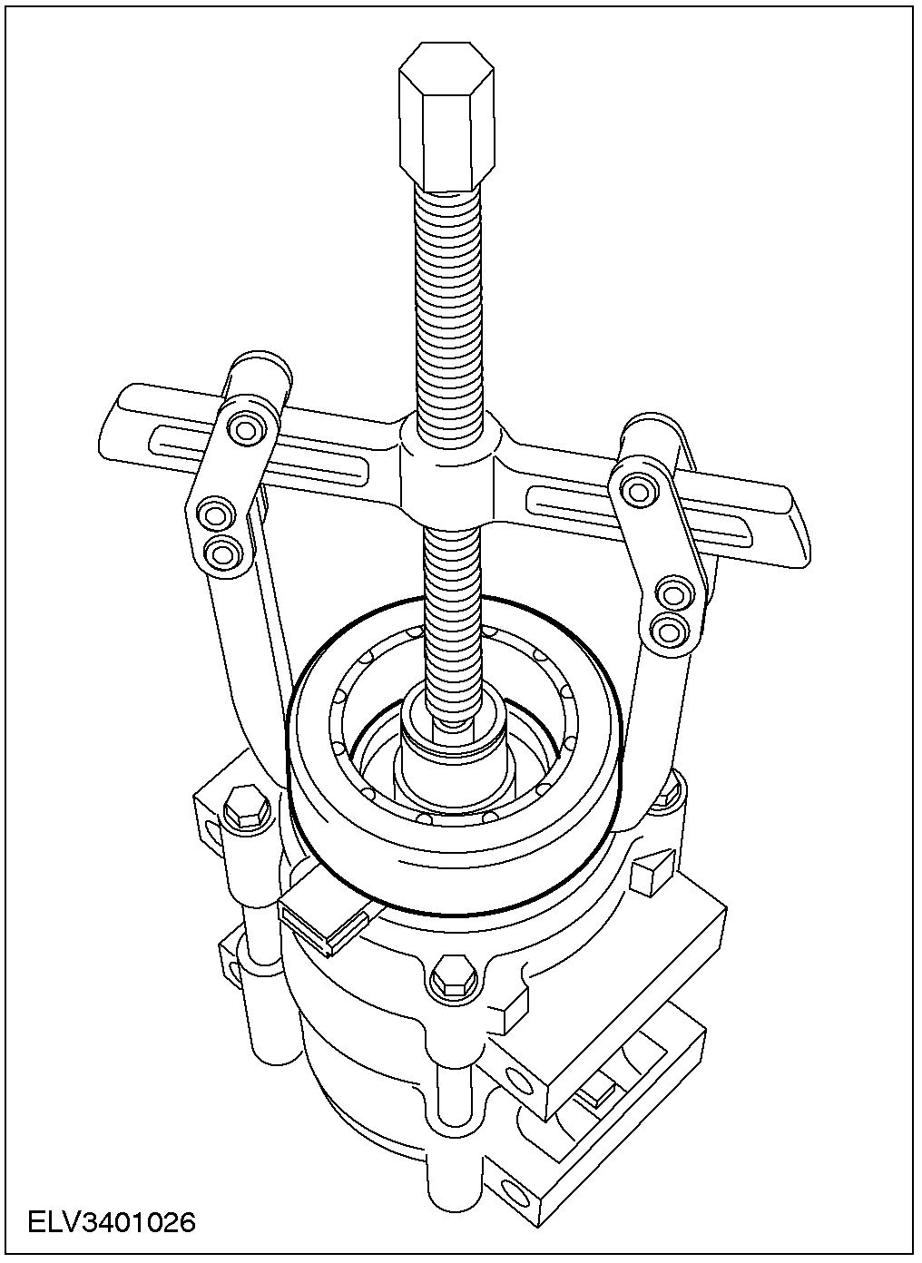

安装
注意: 安装空调压缩机密封圈时，不要让离合器线圈歪斜。
安装
注意: 安装空调压缩机密封圈时，不要让离合器线圈歪斜。
1. 使用一颗 M6 x 30 mm 螺栓，合适的垫圈和空调压缩机驱动盘，安装 离合器线圈。

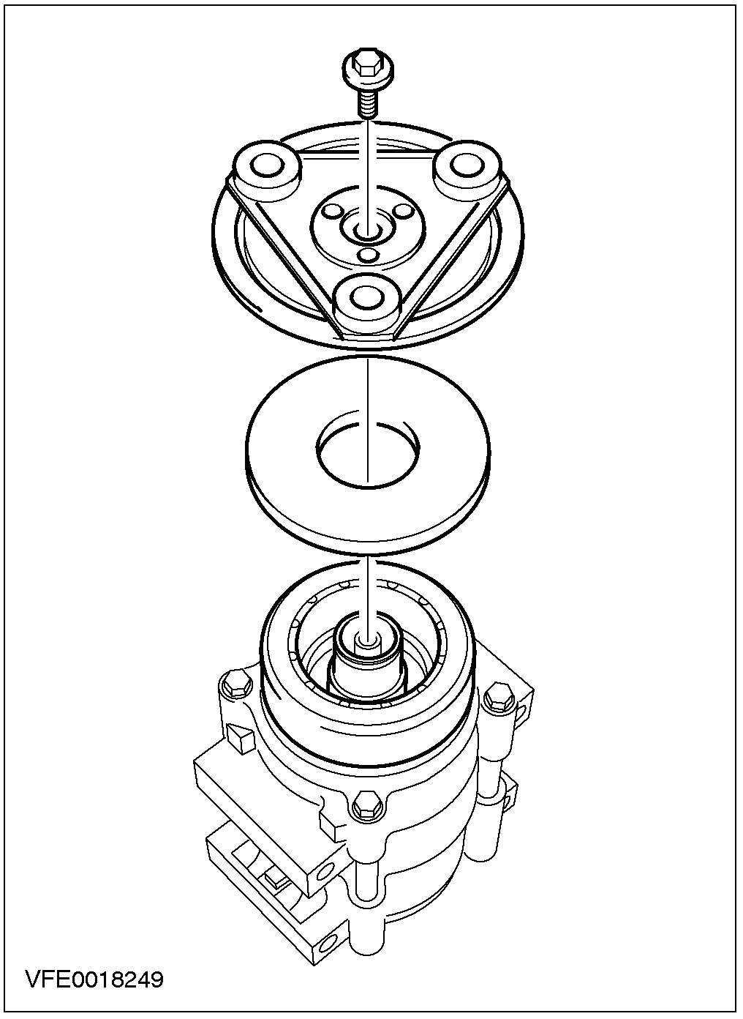

2. 拆卸 M6 x 30 mm 螺栓、垫圈和空调压缩机驱动盘。
• 安装垫圈。
3. 注意: 安装新的空调压缩机皮带轮挡圈。
安装空调压缩机皮带轮。
• 安装挡圈。

4. 安装空调压缩机驱动盘。

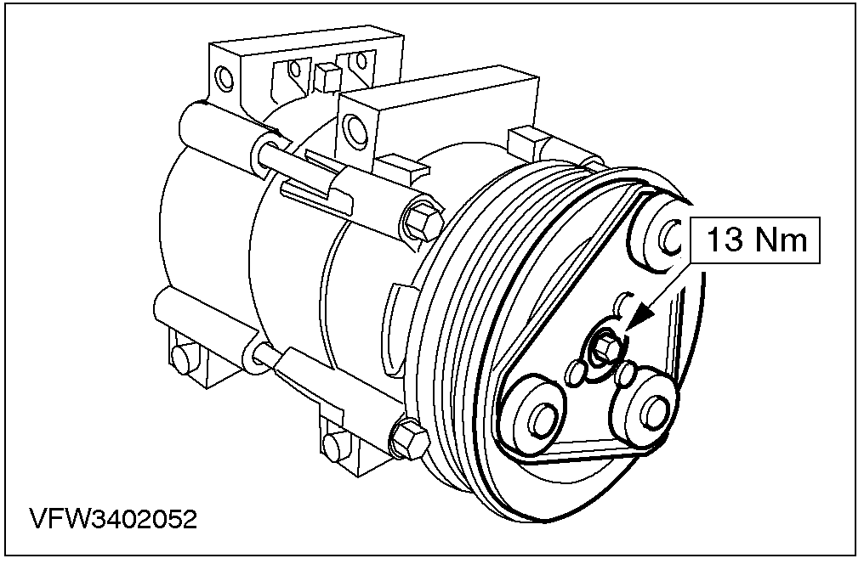

5. 检查空调离合器间隙。相关信息请参见412-00章节。
6. 安装空调压缩机和离合器以及离合器线圈。

7. 注意: 更换O型密封圈。
注意: 使用干净的制冷剂油润滑制冷管路O型密封圈。
将后制冷管路接到空调压缩机上。

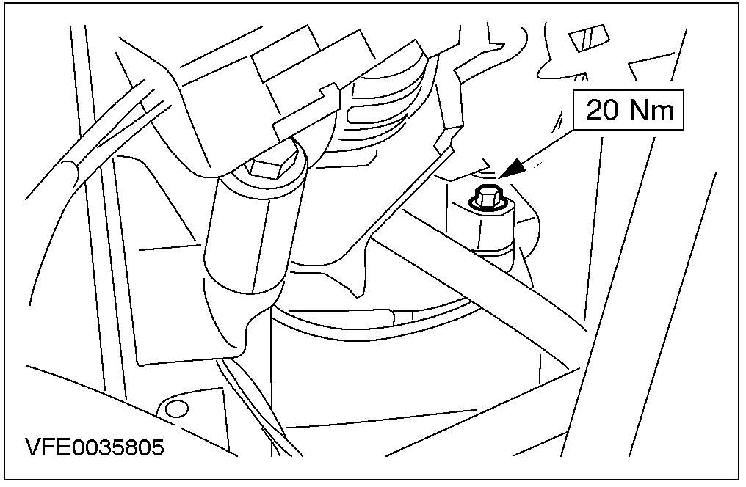

8. 注意: 更换O型密封圈。
注意: 使用干净的制冷剂油润滑制冷管路O型密封圈。
将前制冷管路接到空调压缩机上。

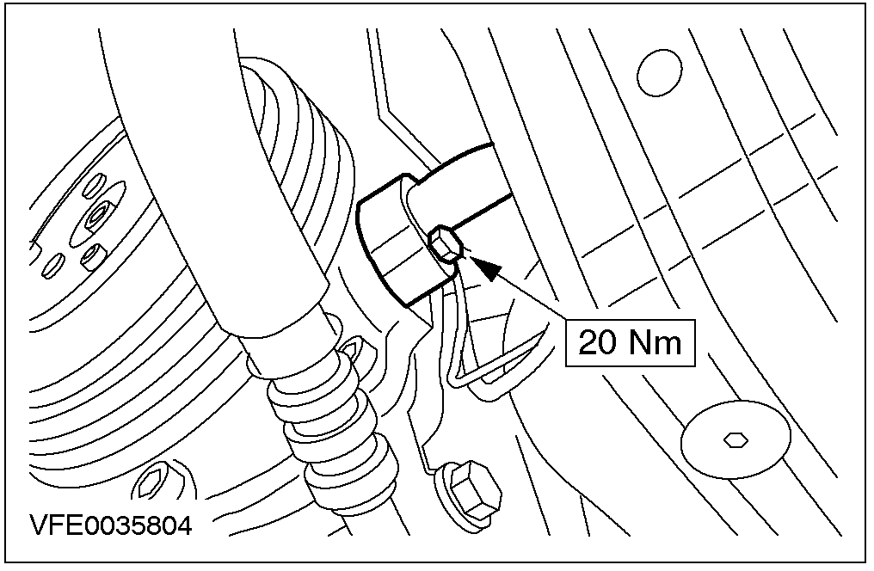

9. 接上空调压缩机离合器连接器。

10. 将附件驱动皮带装上附件驱动皮带张紧轮上。

11. 将动力转向油管装到附件驱动 皮带盖。

12. 安装附件驱动皮带盖。
1. 将附件驱动皮带盖装到翼子板防溅板上。
2. 安装螺栓。

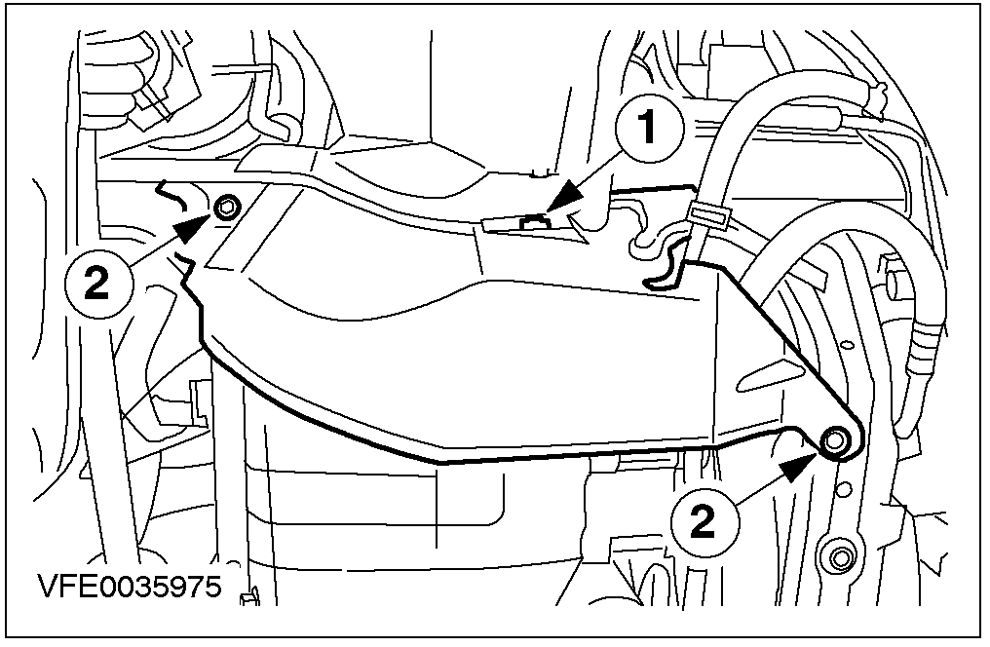

13. 放下汽车。
14. 加注空调系统。相关信息请参见 412-00章节。

离合器和离合器线圈 (34 628 0)

通用工具

两爪拉出器
M6 x 30 mm螺栓
垫圈

拆卸
1. 举升汽车。相关信息请参见100-02章节。
2. 从车身上取下附件驱动皮带盖。
1. 取下螺栓。
2. 从翼子板防溅板上取下附件驱动皮带盖。

3. 拆卸附件驱动皮带盖。
• 从附件驱动皮带盖上取下动力转向油管。

4. 从附件驱动皮带张紧轮上取下附件驱动皮带。

5. 断开空调压缩机离合器连接器。

6. 当心: 拆卸固定螺栓前，请支起空调压缩机，以防损坏制冷剂管路。
从缸体上取下空调压缩机。

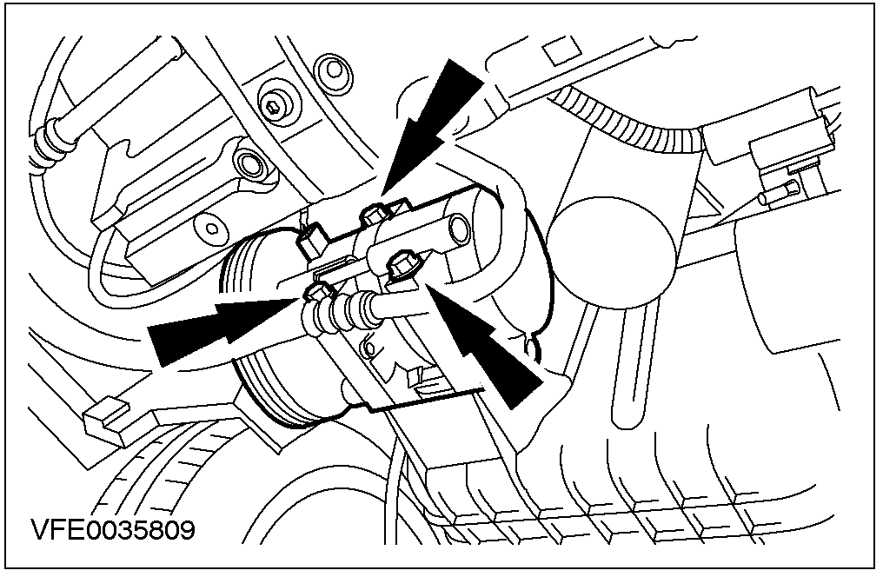

注意: 标出空调压缩机离合器连接器与压缩机壳体的位置。
7. 拆卸空调压缩机驱动盘（空调压缩机已被拆下）。

8. 拆卸空调压缩机皮带轮。
• 拆卸垫圈。

9. 使用两爪拉出器拆卸离合器线圈。

安装

注意: 安装空调压缩机时，不要歪斜离合器线圈。
1. 使用 M6 x 30 mm 螺栓，合适的垫圈和压缩机驱动盘安装离合器线圈。

2. 拆卸M6 x 30 mm 螺栓，垫圈和压缩机驱动盘。
• 安装垫圈。
3. 注意: 更换空调压缩机皮带轮挡圈。
安装空调压缩机皮带轮。
• 安装挡圈。

4. 安装空调压缩机驱动盘。

5. 检查压缩机离合器间隙。相关信息请参见412-00。
6. 将空调压缩机安装到缸体上。

7. 接上空调压缩机离合器连接器。

8. 将附件驱动皮带装上附件驱动皮带张紧轮。

9. 将动力转向油管装到附件驱动皮带盖上。

10. 安装附件驱动皮带盖。
1. 将附件驱动皮带盖装到翼子板防溅板上。
2. 安装螺栓。

11. 放下汽车。

蒸发器 (34 622 0)

专用工具

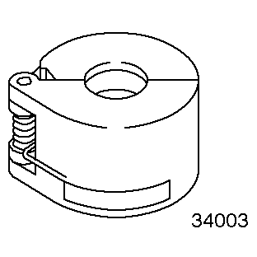 | 分离器，快速安装连接头5/8" (黑色)。  412-038 (34-003)

名称 | 型号
O型圈 | (绿色)

拆卸
1. 预备工作
• 记录音响密码。
• 记录收音机预先设定的频道。
2. 当心: 断开蓄电池负极。
注意: “安全预防”和“保养与修理工作的一般要求和安全规程”。相关信息请参阅 100-00节 。
排空空调系统。相关信息请参见412-00。
3. 取下冷却液膨胀壶。
• 拆卸螺钉。
• 从支架上取下膨胀壶。

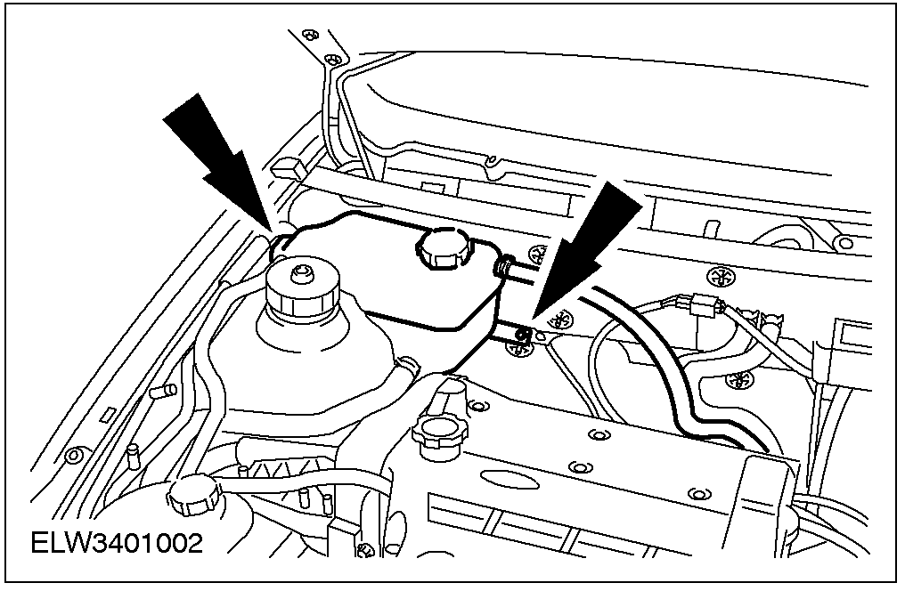

4. 拆卸防火墙附属物。
• 拆卸橡胶条。
• 取下中央接线盒盖。
• 拆卸螺钉。

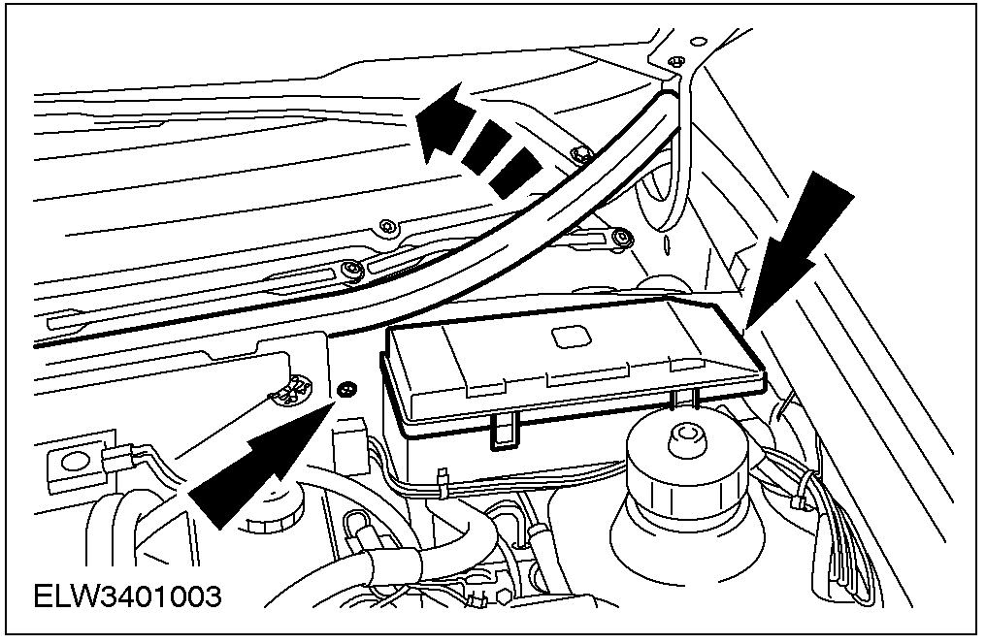

5. 拆卸防火墙附属物。
1. 拆卸螺栓。
2. 取下连接器。

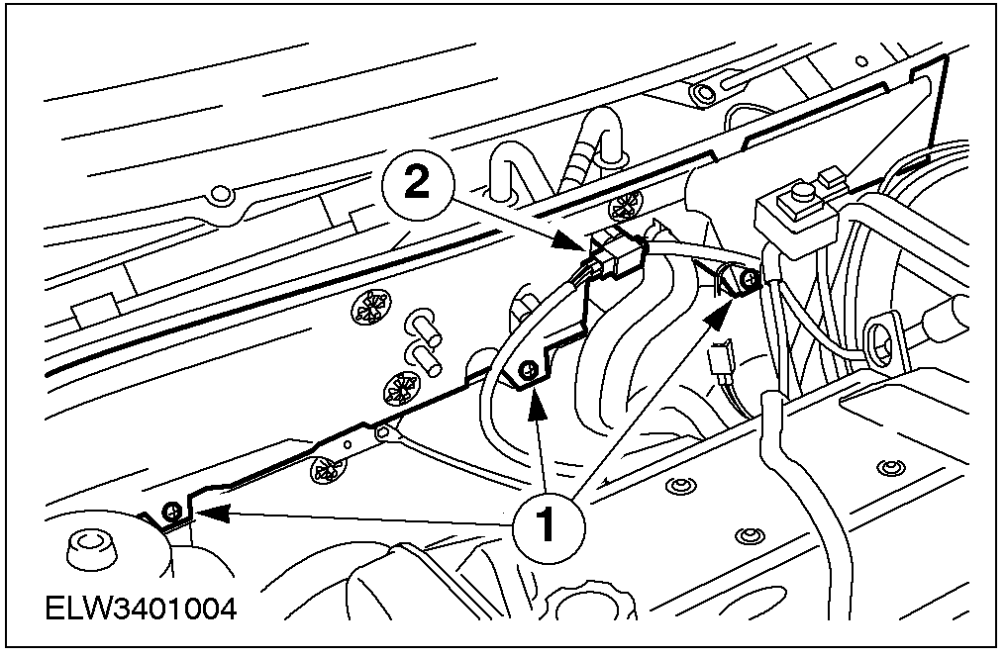

6. 拆卸防火墙附属物。
• 拆卸螺钉。

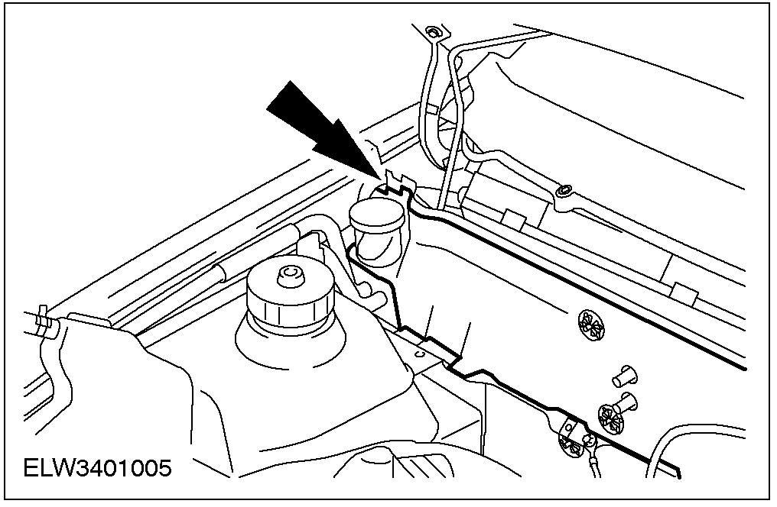

7. 注意: 使用塞子堵塞蒸发器和制冷管路。
取下制冷管路。

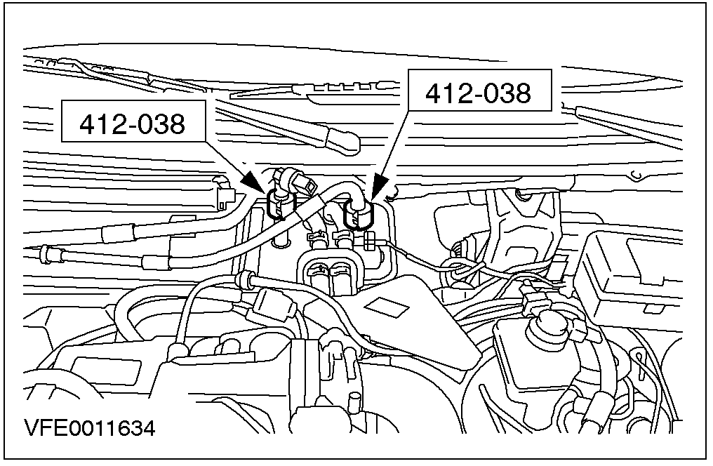

8. 注意: 堵塞暖水箱。
断开连接器和取下冷却液软管。
1. 断开暖水箱控制阀的连接器。
2. 松开卡箍和取下冷却液软管。
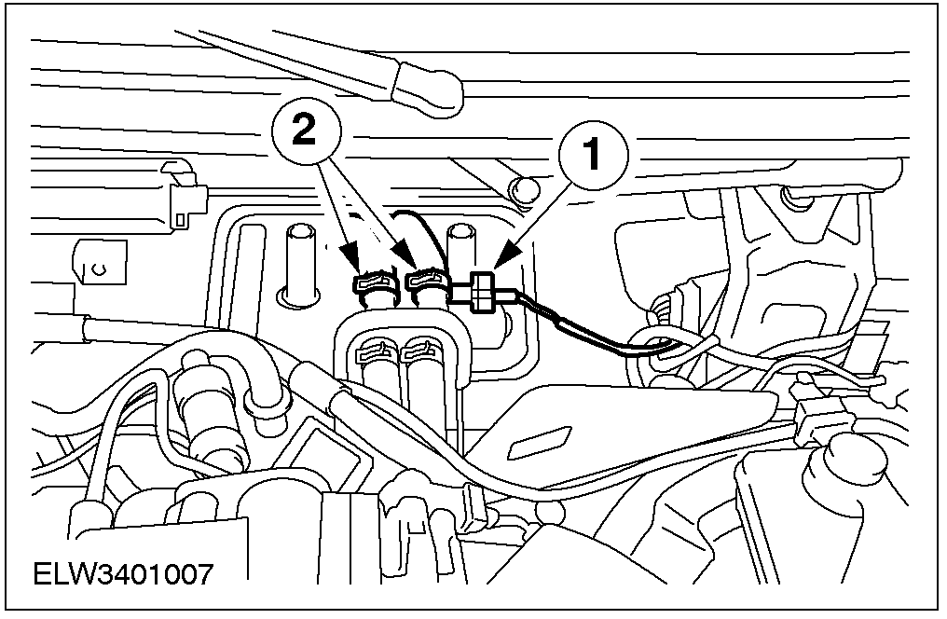

9. 拆卸暖水箱盖。
• 拆卸螺栓（4颗）。

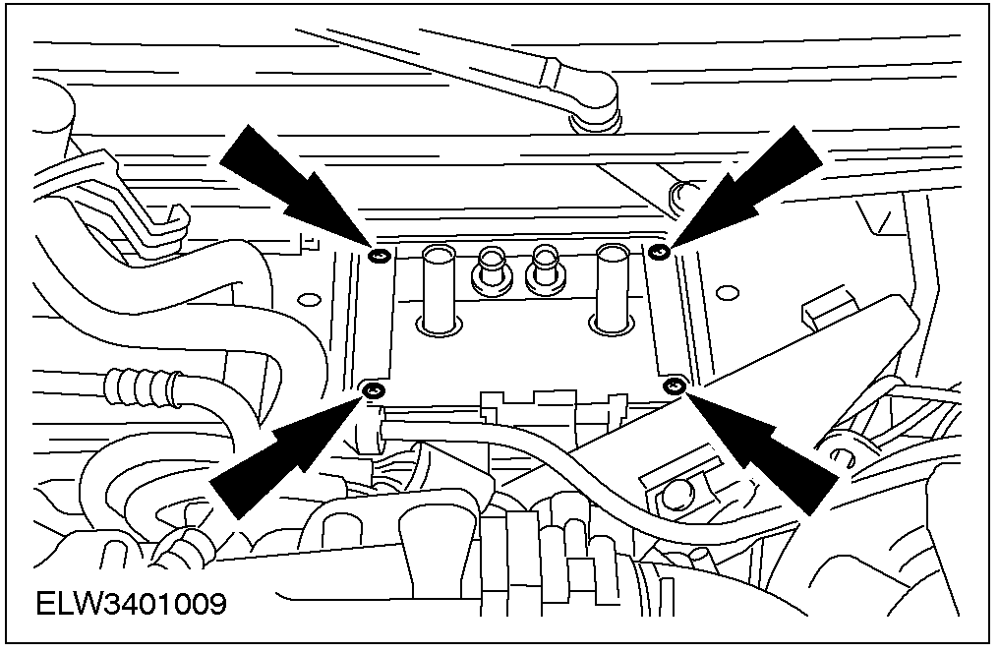

10. 取出蒸发器。

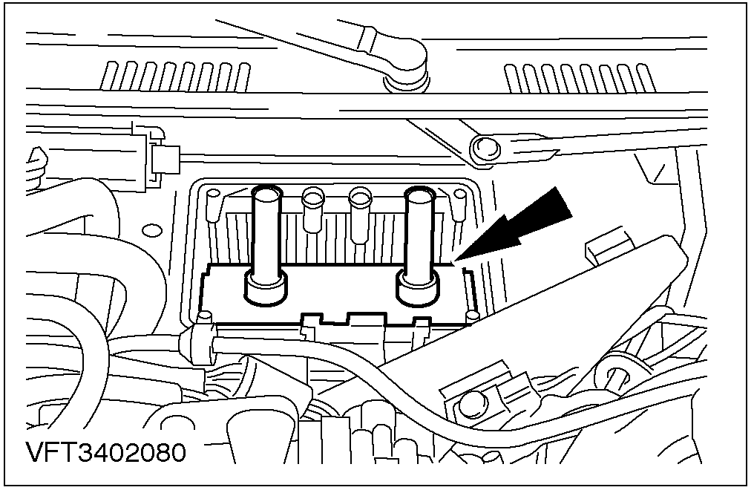

安装
1. 注意: 安装制冷管路前，更换O型圈。同时，在安装O型圈前，用制冷剂油润滑。
安装过程与拆卸顺序相反。
2. 排空和加注空调系统。相关信息请参见412-00。
3. 接上蓄电池负极线。
• 输入音响密码。
• 收音机设定在预先设定的频道。
• 调整时钟。
• 路试，是PCM获得正确数据。
4. 检查暖水箱/空调的运行。

节流管 (34 624 0)

专用工具
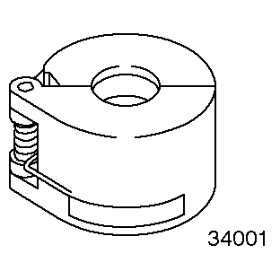 | 分离器，弹簧锁止连接头1/2 英寸 (蓝色)  412-027 (34-001)
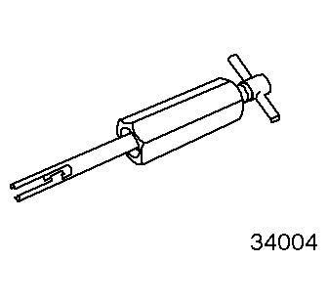 | 拆卸工具/安装工具，固定节流孔  412-034 (34-004)
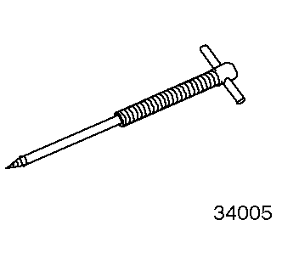 | 拆卸工具, 断开节流孔  412-035 (34-005)

拆卸
1. 排空空调系统。相关信息请参阅 412-00 。
2. 取下冷却液膨胀壶将它固定放到一边。

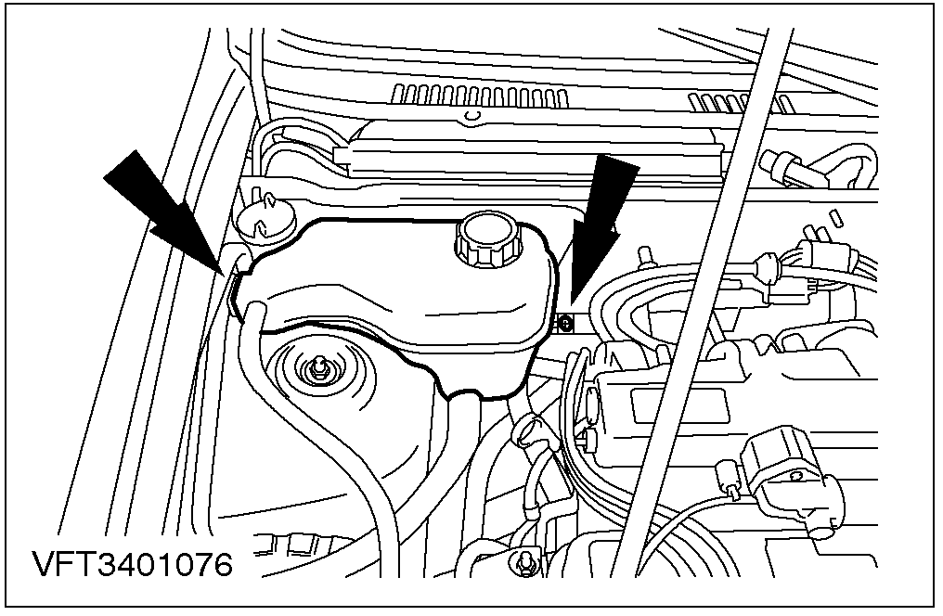

3. 拆卸防火墙橡胶条。

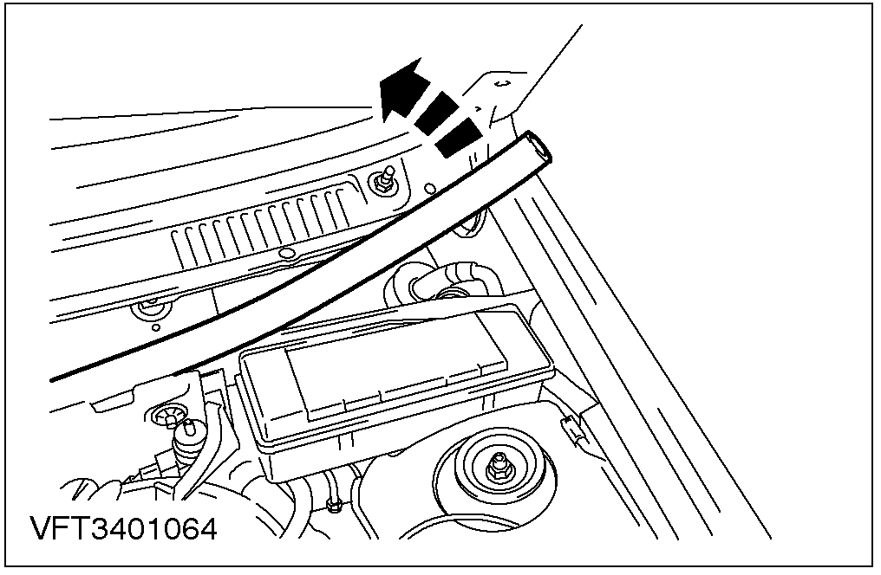

4. 拆卸防火墙附属物左侧的固定螺栓。

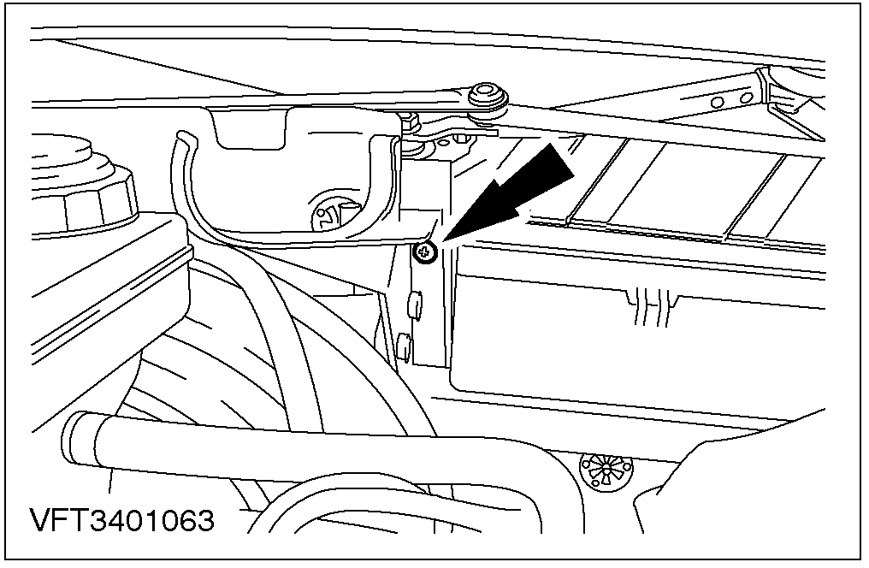

- 拆下防火墙附属物右侧的固定螺栓。

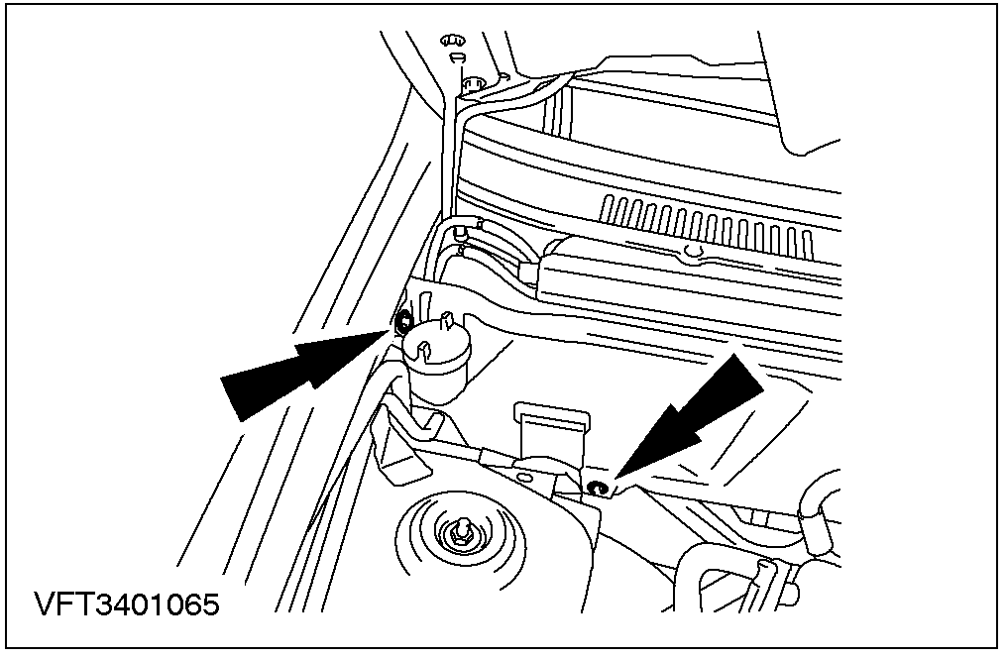

6. 拆卸防火墙附属物。
1. 拆卸螺栓。
2. 松开防火墙上的卡扣。

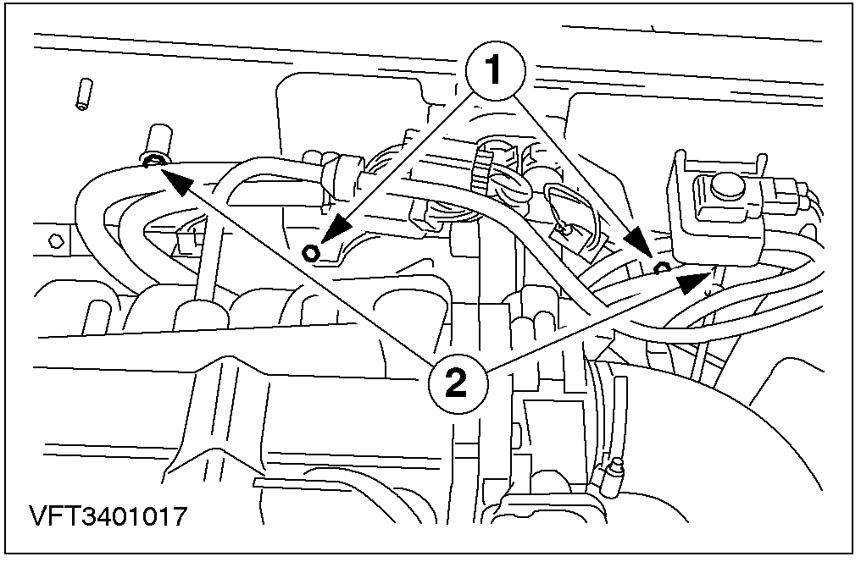

7. 使用专用工具，拆开制冷管路。

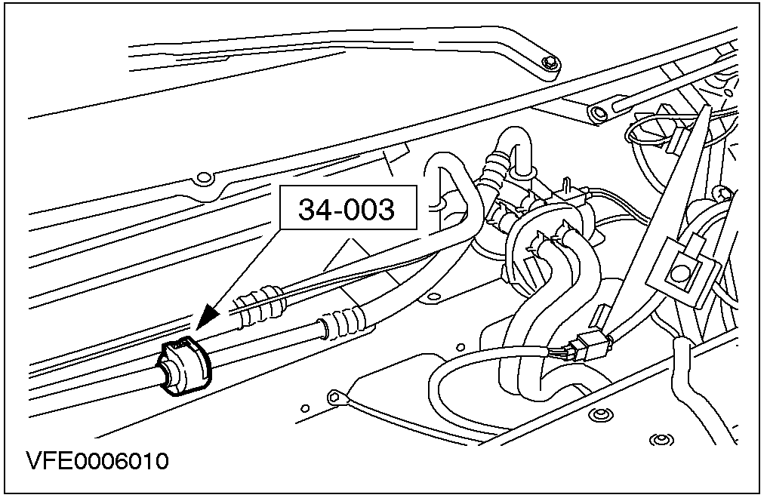

8. 使用专用工具，拆卸节流管。
• 将工具导入管路中并钩住节流管。
• 顺时针旋转工具并拉出节流管。

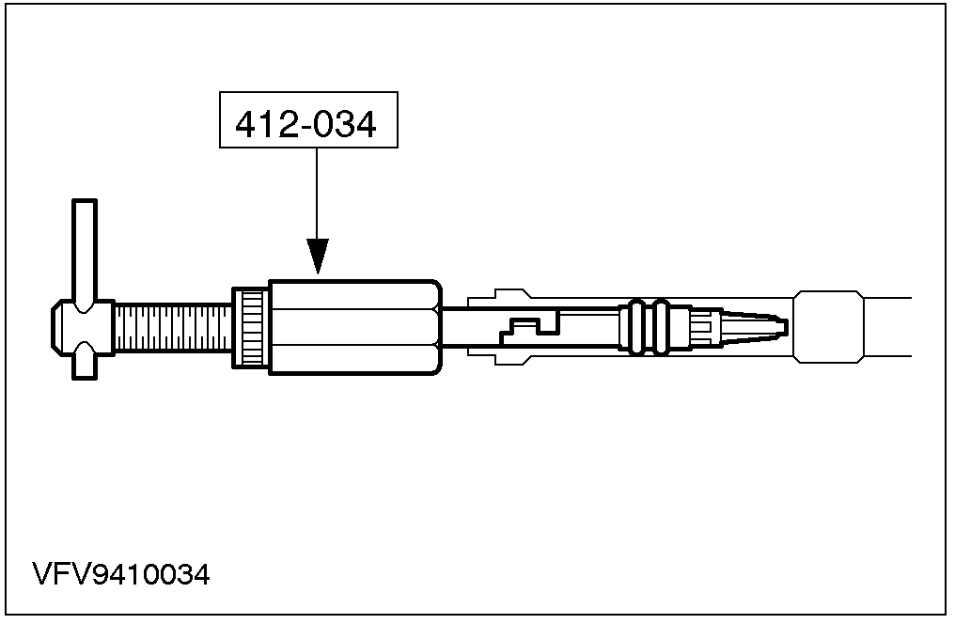

9. 注意：仅在节流管断掉的情况下采取的必要动作。
使用专用工具，取出断裂的节流管。

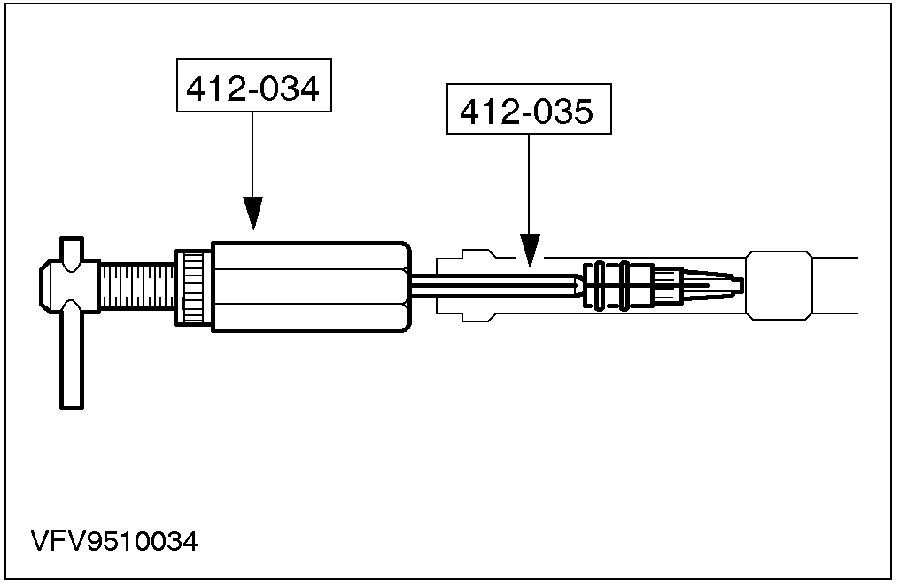

安装
1. 注意: 更换制冷管路O型密封圈。
注意: 安装前，使用干净的制冷剂油润滑0型圈。
安装过程与拆卸顺序相反。

干燥瓶 (34 630 0)

专用工具
分离工具，制冷管路 5/8" (黑色)
34-003

拆卸
当心: 只有空调系统打开超过一段时间（两到三个小时），有水蒸气进入的话，就需要更换干燥瓶。
1. 排空空调系统。相关信息请参见 412-00。
2. 拆卸制冷管路上的快速接头的固定卡子。
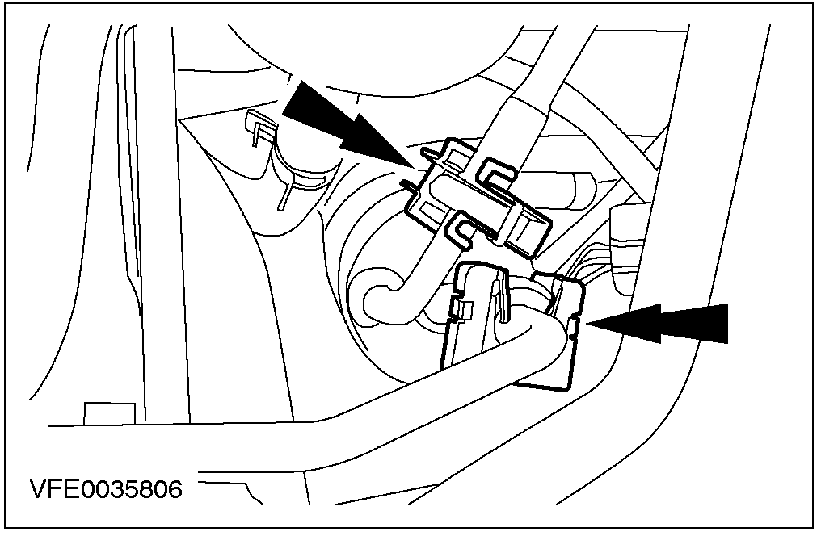

3. 当心: 塞住制冷管路和干燥瓶，以防止赃物进入。
使用专用工具，从干燥瓶上取下制冷管路。
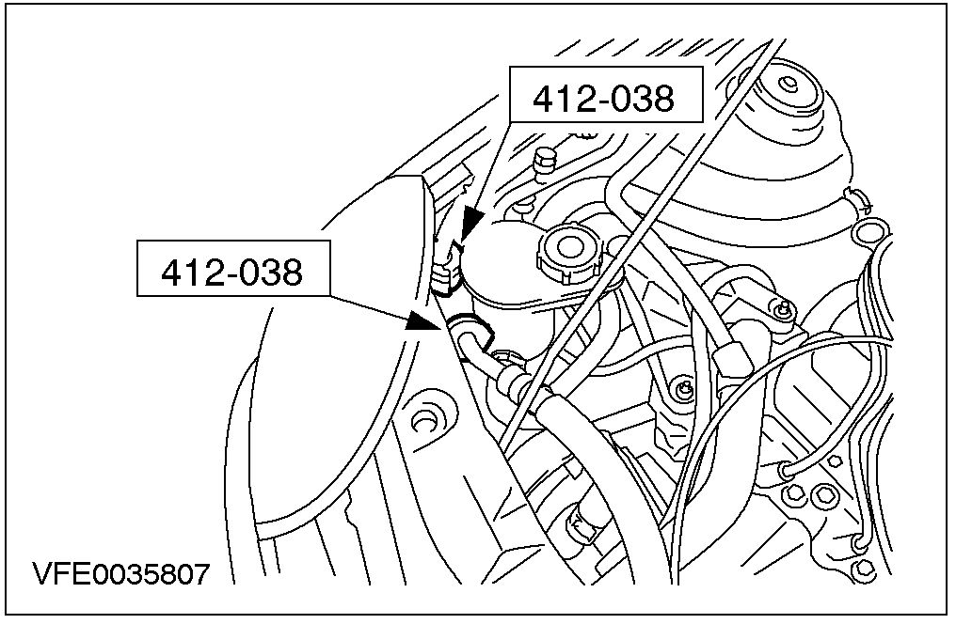

4. 松开和拆卸干燥瓶上螺栓。
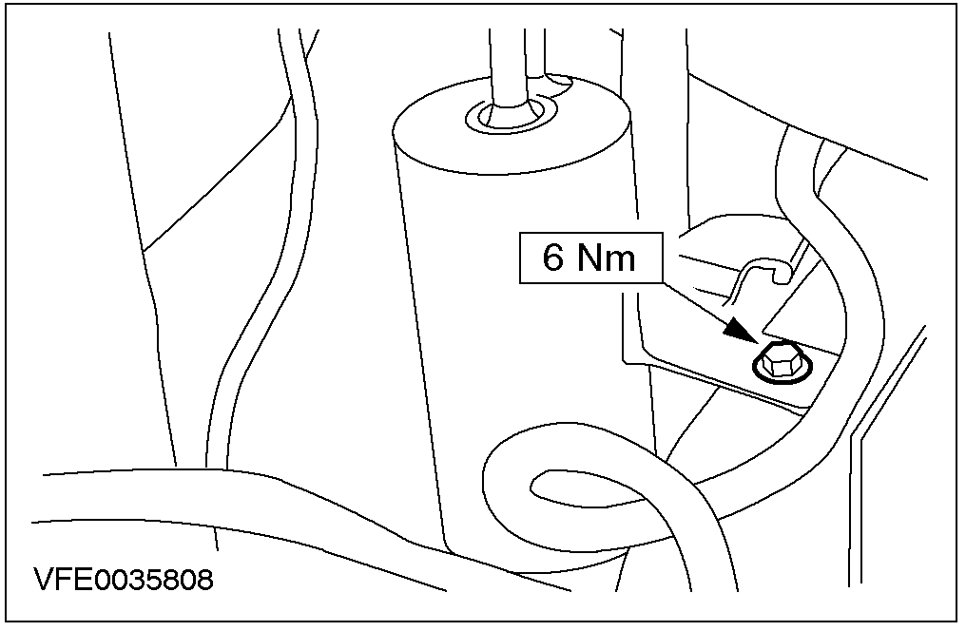

- 举升汽车。相关信息请参见100-02章节。

6. 取下右前轮罩，并固定到一边。
• 松开螺栓。
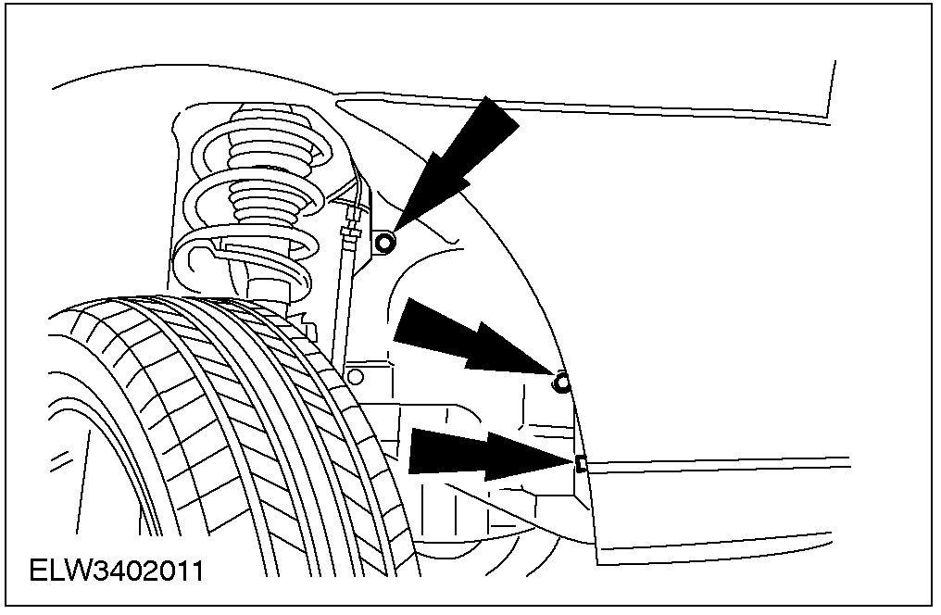

7. 拆卸干燥瓶。
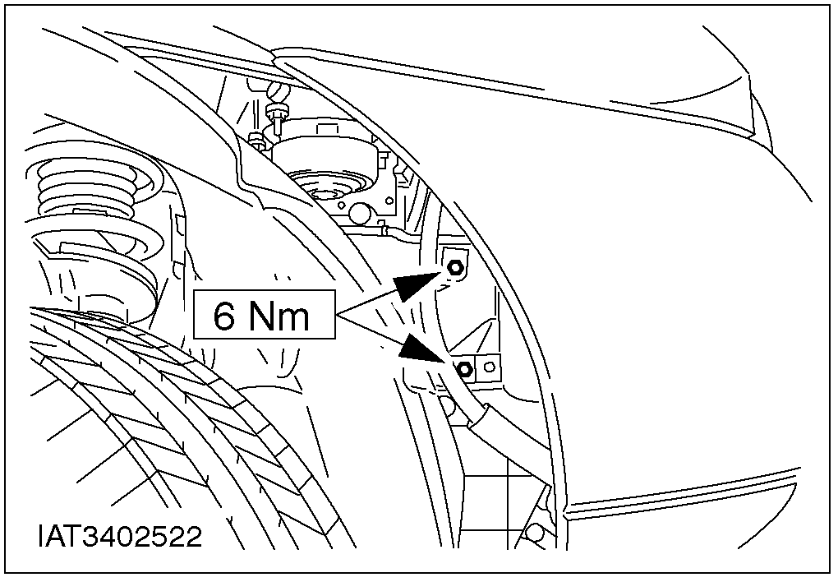

安装
1. 注意: 更换制冷管路O型圈。
注意: 安装前，使用制冷剂油润滑0型圈。
安装过程与拆卸顺序相反。

高压切断开关 (34 631 0)

拆卸
1. 注意：“安全规程”。相关信息请参阅100-00。
准备工作
• 记录音响密码。
• 记录收音机预先设定的频道。
• 使用翼子板罩保护翼子板。
2. 当心: 断开蓄电池负极线。
拆卸右前大灯总成。相关信息请参见417-01章节。
3. 拆卸空调高压开关。
• 断开连接器。

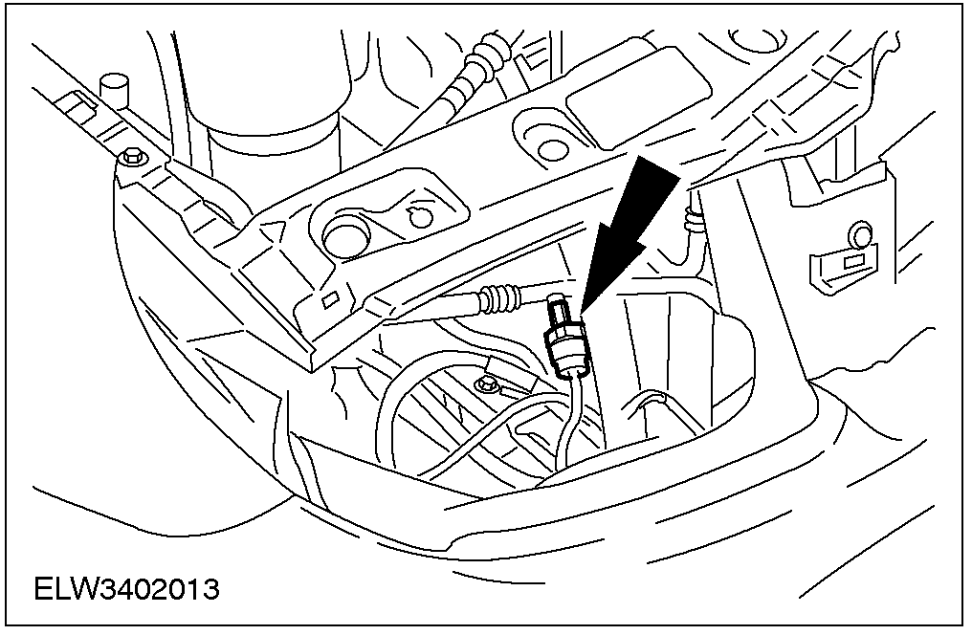

安装
1. 注意: 按规定扭矩拧紧。相关信息请参见412-03章节。
安装过程与拆卸顺序相反。
2. 安装右前大灯。相关信息请参见417-01章节。
3. 检查前大灯和必要是调整。相关信息请参见 417-01章节。
4. 收尾工作。
• 连接蓄电池负极线。
• 拆卸防护罩。
• 输入音响密码。
• 收音机设定到预先设定的频道。
• 调整时钟。
• 路试，使PCM获得正确的数据。
5. 检查空调系统的运行情况。

蒸发器到冷凝器管路

专用工具

分离器， 快速安装接头 1/2" (蓝色)
412-027 (34-001)
分离器，快速安装接头 5/8" (黑色)
412-038 (34-003)

名称 | 型号
O型圈 | (绿色)

拆卸
1. 准备工作
• 记录音响密码。
• 记录收音机预先设定的频道。
2. 当心: 断开蓄电池负极线。
注意：“安全规程”和“保养与修理工作的一般需求和安全规程”。相关信息请参阅100-00节。
排空空调系统。相关信息请参见 412-00章节。
3. 取下冷却液膨胀壶。
• 拆卸螺钉。
• 从支架上取下冷却液膨胀壶。

4. 拆卸防火墙附属物。
• 拆卸橡胶条。
• 打开中央接线盒盖。
• 拆卸螺钉。

5. 拆卸防火墙附属物。
1. 拆卸螺栓。
2. 取下连接器。

6. 拆卸防火墙附属物。
• 拆卸螺钉。

7. 注意: 塞住制冷管路和蒸发器。
取下蒸发器上的制冷管路 。

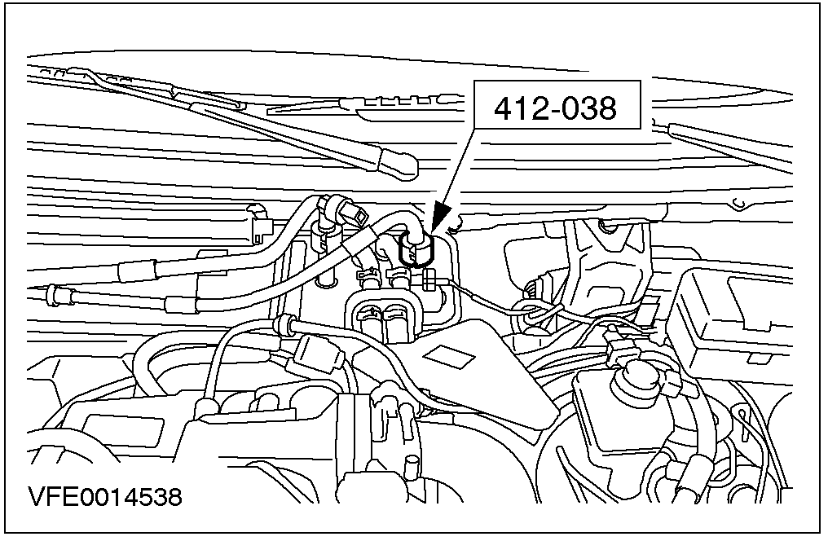

8. 注意: 塞住制冷管路和冷凝器。
取下冷凝器上的制冷管路。

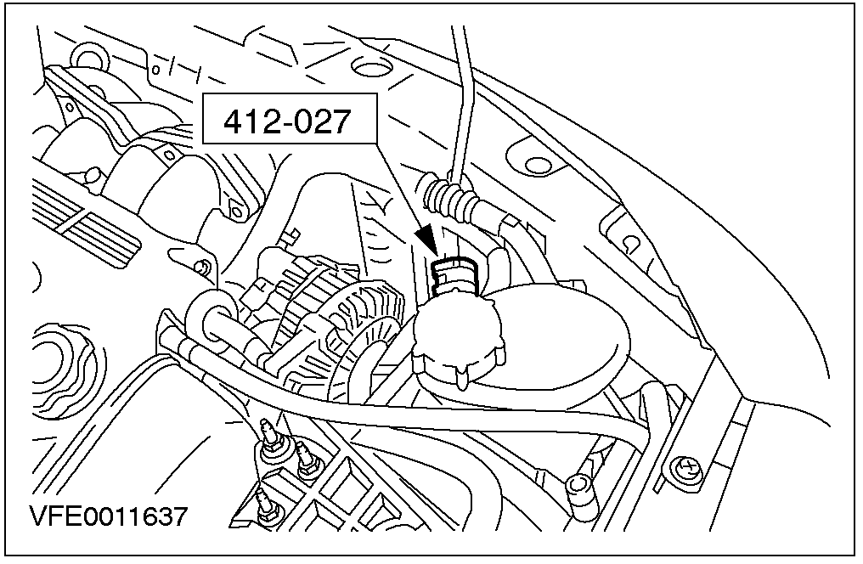

安装
1. 注意: 安装制冷管路前先装上新的O型圈。安装O型圈前，使用制冷剂油润滑。
安装过程与拆卸顺序相反。
2. 空调系统抽真空和加注。相关信息请参见 412-00章节。
3. 接上蓄电池负极线。
• 输入音响密码。
• 收音机设定在其预先设定的频道。
• 调整时钟。
• 路试，使PCM获得正确的数据。
4. 检查空调系统的运行情况。

干燥瓶到压缩机管路 (34 643 0)

专用工具

分离工具，制冷管路1/2" (蓝色)
34-001
分离工具，制冷管路 5/8" (黑色)
34-003

名称 | 型号
O型圈 | (绿色)

拆卸
1. 注意：“安全规程”。相关信息请参阅100-00。
准备工作
• 记录音响密码。
• 记录收音机预先设定的频道。
• 使用翼子板防护罩盖住翼子板。
当心: 断开蓄电池负极线。
2. 排空空调系统。相关信息请参见412-03章节。
3. 举升汽车。相关信息请参见100-02章节。
4. 注意: 塞住制冷管路和冷凝器。
取下冷凝器上的制冷管路。

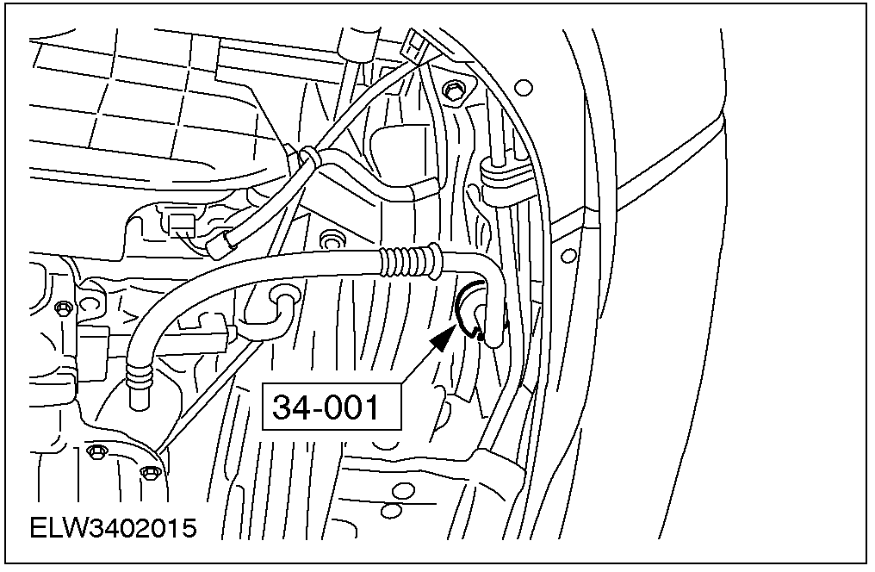

5. 取下压缩机上制冷管路。

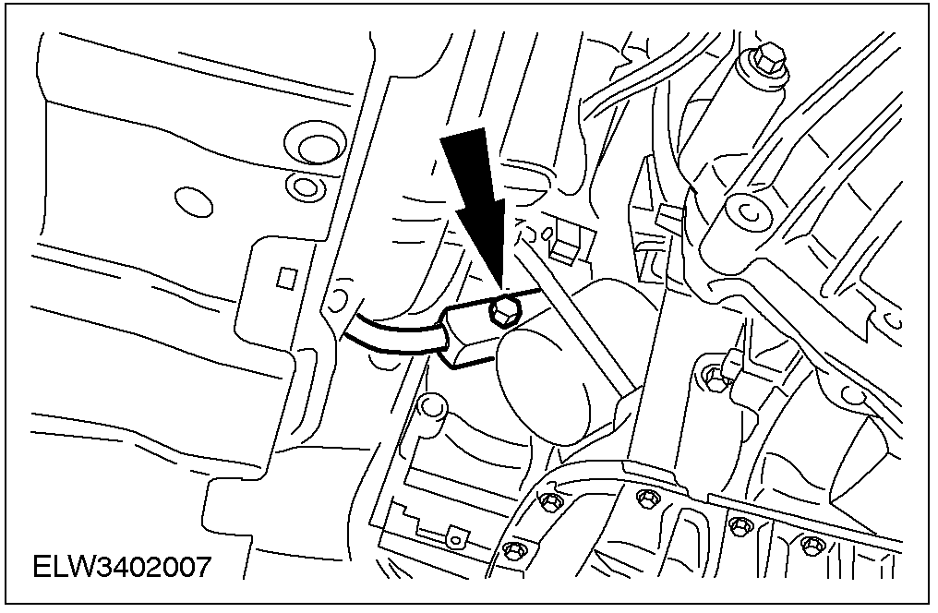

6. 注意: 使用塞子堵塞制冷管路和干燥瓶。
取下干燥瓶上的制冷管路。

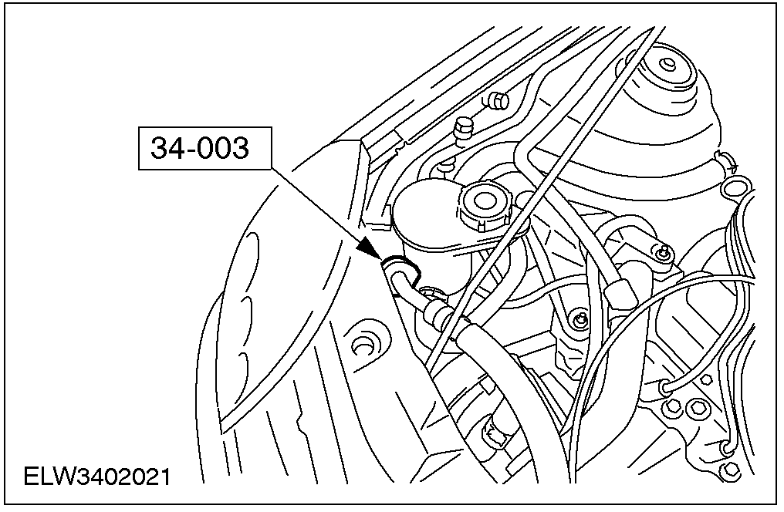

安装
1. 注意: 按规定拧紧。相关信息请参见412-03章节。
注意: 安装制冷管路前先装上新的O型圈。安装O型圈前用制冷剂油润滑。
安装过程与拆卸顺序相反。
2. 抽真空和加注。相关信息请参见412-03章节。
3. 收尾工作。
• 接上蓄电池负极线。
• 取下防护罩。
• 输入音响密码。
• 收音机设定到其预先设定的频道。
• 调整时钟。
• 路试，使PCM获得正确的数据。
4. 检查空调系统的运行情况。

干燥瓶到蒸发器管路 (34 644 0)

专用工具

分离工具，制冷管路 5/8" (黑色)
34-003

拆卸
1. 注意：“安全规程”。相关信息请参阅100-00节。
准备工作
• 记录音响密码。
• 记录收音机预先设定的频道。
• 使用翼子板防护罩盖住翼子板。
2. 当心: 断开蓄电池负极线。
排空空调系统。相关信息请参见412-03章节。
3. 取下冷却液膨胀壶。
• 拆卸螺钉。
• 从支架上取下冷却液膨胀壶。

4. 拆卸防火墙附属物。
• 拆卸橡胶条。
• 取下中央接线盒盖。
• 拆卸螺钉。

5. 拆卸防火墙附属物。
1. 拆卸螺栓。
2. 断开连接器。

6. 拆卸防火墙附属物。
• 拆卸螺钉。

7. 拆卸空调低压开关。
• 断开连接器。

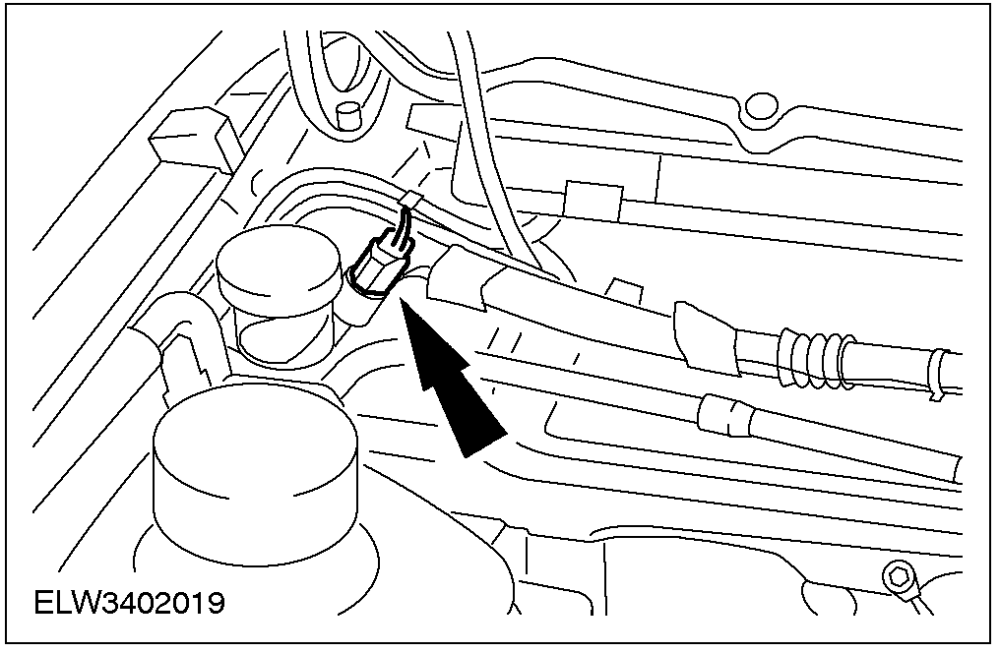

8. 注意: 用塞子堵住制冷管路和蒸发器。
断开蒸发器上的制冷管路。
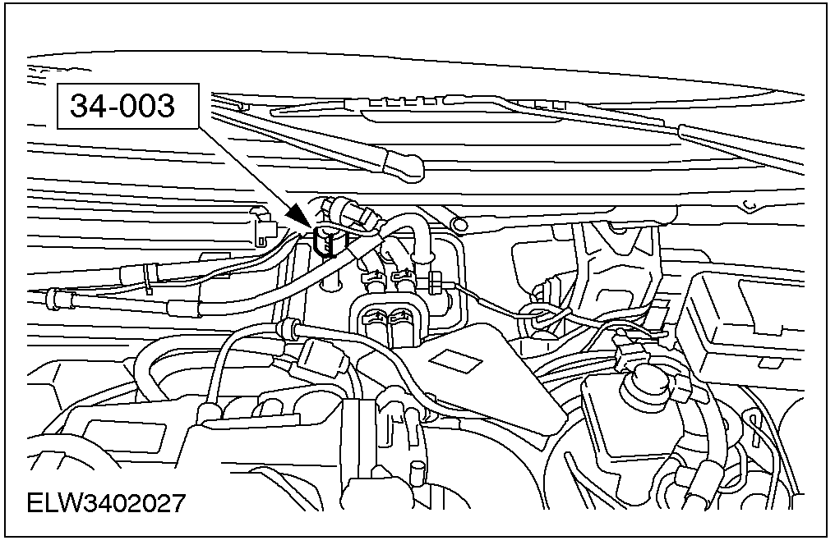

9. 注意: 使用塞子堵住制冷管路和干燥瓶。
断开制冷管路和干燥瓶。

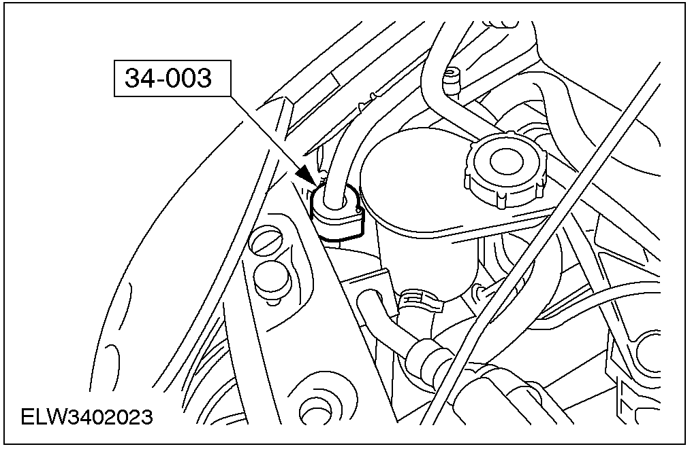

安装
1. 注意: 按规定拧紧。相关信息请参见 412-03章节。
注意: 安装制冷管路前先装上新的O型圈。安装O型圈前用制冷剂油润滑。
安装过程与拆卸顺序相反。
2. 抽真空和加注。相关信息请参见412-03章节。
3. 收尾工作。
• 接上蓄电池负极线。
• 取下防护罩。
• 输入音响密码。
• 收音机设定到其预先设定的频道。
• 调整时钟。
• 路试，使PCM获得正确的数据。
4. 检查空调系统的运行情况。

冷凝器 (34 632 0)

专用工具

分离器， 快速安装接头 1/2" (蓝色)
412-027 (34-001)

名称 | 型号
O型圈 | (绿色)

拆卸
1. 准备工作
• 记录音响密码。
• 记录收音机预先设定的频道。
2. 当心: 断开蓄电池负极线。.
注意：“安全规程”。相关信息请参阅100-00节。
排空空调系统。相关信息请参见412-00章节。
3. 注意: 使用塞子堵塞制冷管路和冷凝器。
断开冷凝器上制冷管路。

4. 举升汽车。相关信息请参见100-02。

5. 注意: 使用塞子堵塞制冷管路和冷凝器。
拆下冷凝器上的到干燥瓶一端的制冷管路。

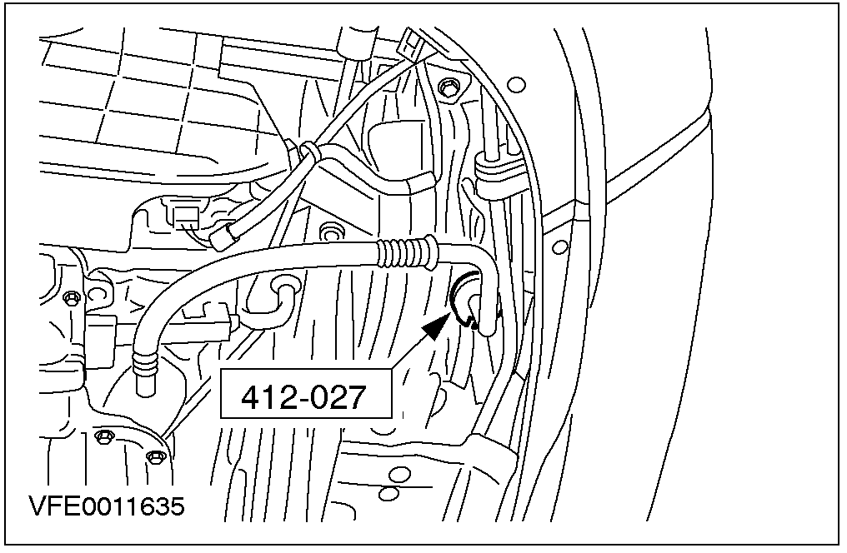

6. 取下散热器下罩盖。

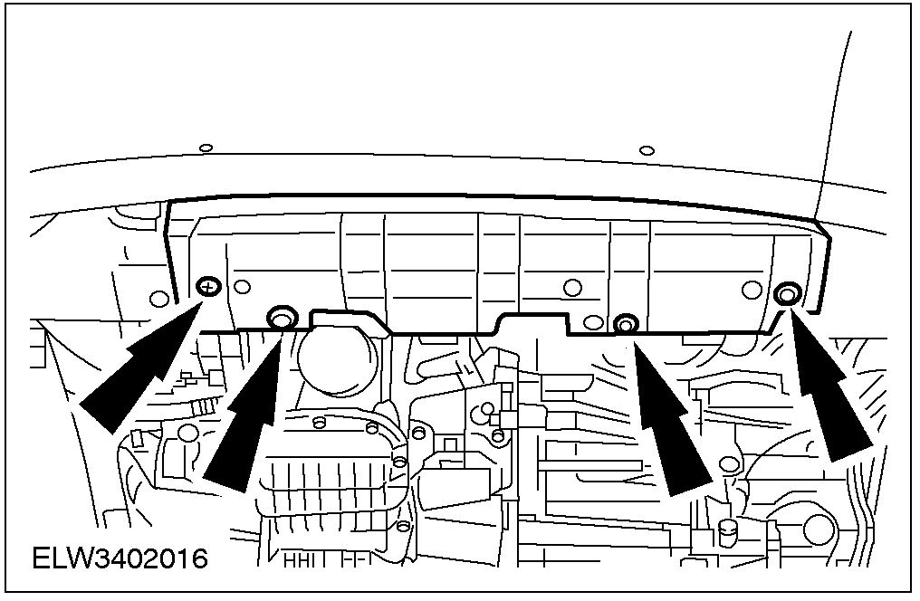

7. 当心: 松开散热器支架前，将散热器固定到锁止面板上。
松开散热器支架。

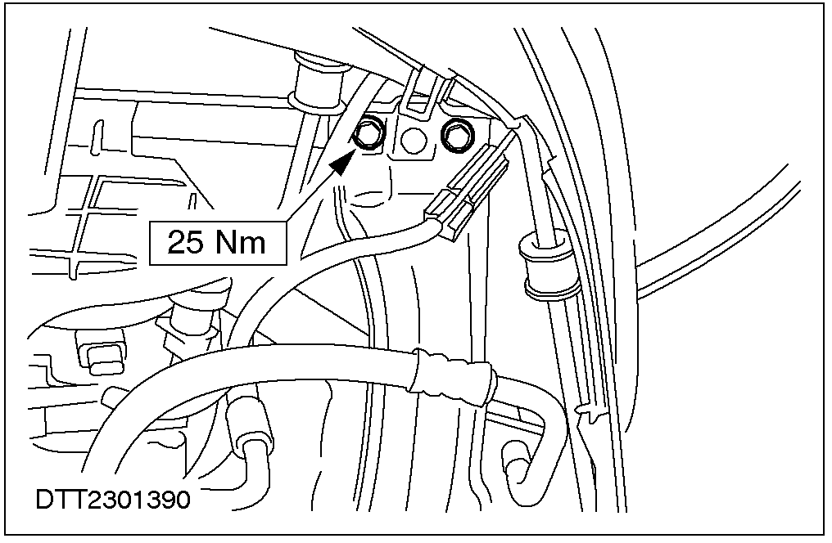

8. 拆卸冷凝器。
• 松开冷凝器上部螺栓，从下面取出。

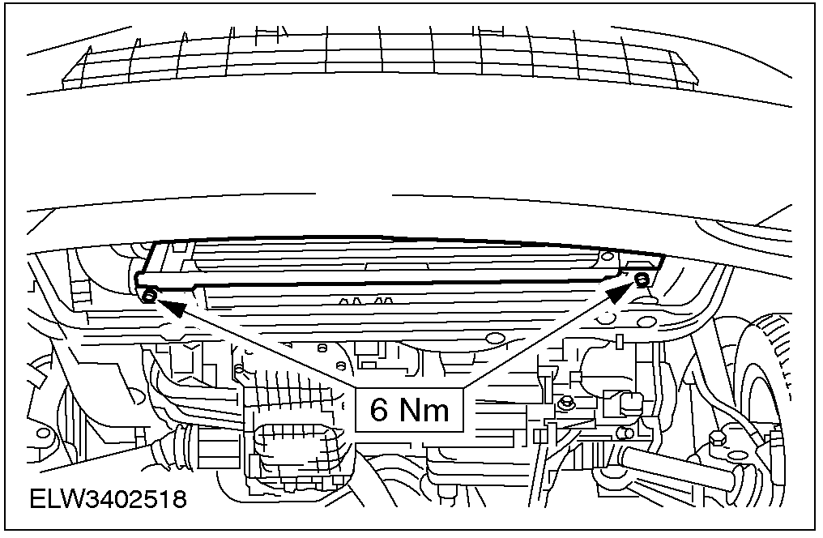

安装
1．注意: 安装制冷管路前先装上新的O型圈。安装O型圈前用制冷剂油润滑。
安装过程与拆卸顺序相反。
2. 抽真空和加注。相关信息请参见412-00章节。
3. 接上蓄电池负极线。
• 输入音响密码。
• 收音机设定到其预先设定的频道。
• 调整时钟。
• 路试，使PCM获得正确的数据。
4. 检查空调系统的运行情况。

